Глава
Атяшевского муниципального района
Республики Мордовия
__________ К.Н. Николаев

24 апреля 2024 года
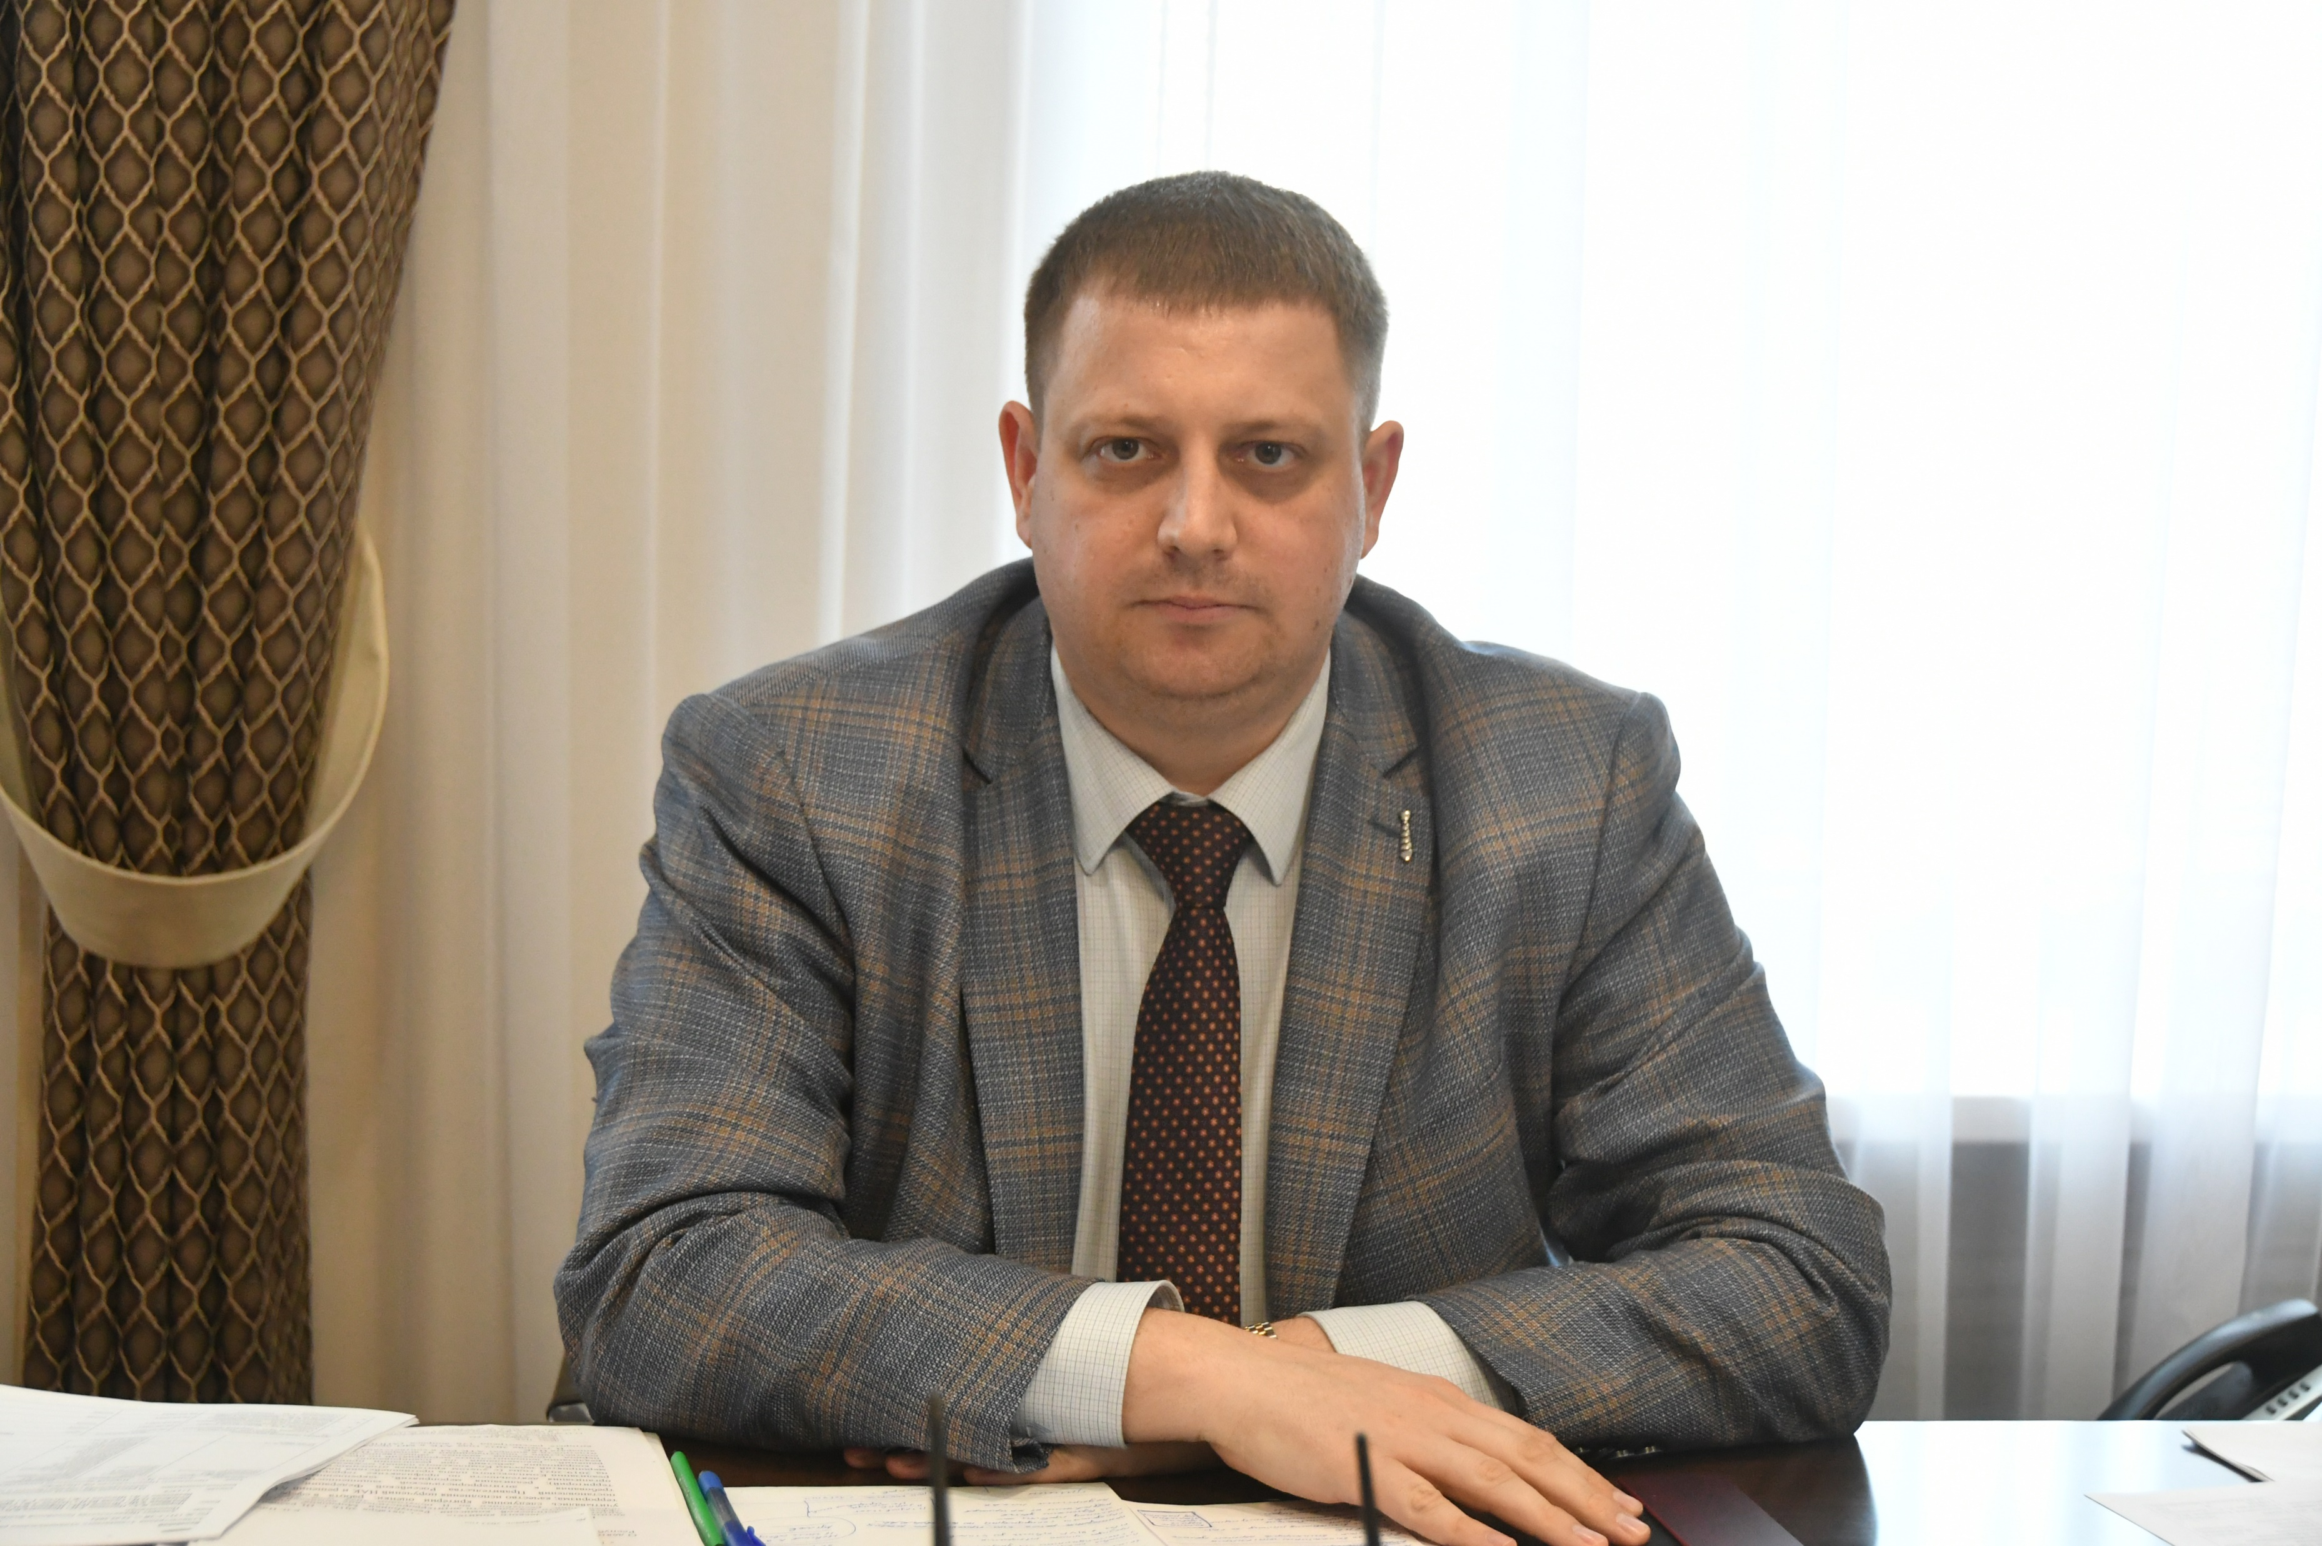 | 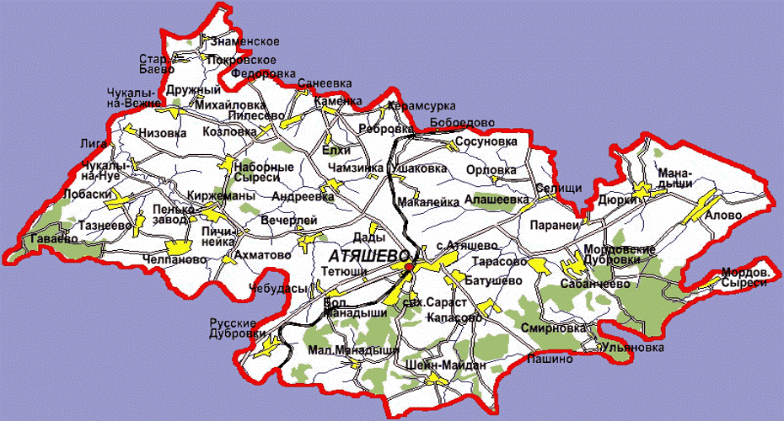

Пояснительная записка
к докладу Главы
Атяшевского муниципального района Республики Мордовия
НИКОЛАЕВА КОНСТАНТИНА НИКОЛАЕВИЧА

о достигнутых значениях показателей для оценки эффективности деятельности органов местного самоуправления

городских округов и муниципальных районов

за 2023 год и их планируемых значениях

на 3-летний период

Настоящий Доклад подготовлен во исполнение Указа Президента Российской Федерации от 28 апреля 2008 года №607 «Об оценке эффективности деятельности органов местного самоуправления городских и муниципальных районов». В Докладе приведены утвержденные показатели эффективности деятельности органов местного самоуправления Атяшевского муниципального района за отчетный 2023 год, показатели за 2 года, предшествующие отчетному, а также планируемые значения показателей на 3-летний период. Расчет показателей произведён на основании утвержденной методики и инструкций, с использованием официальных статистических данных.

Раздел I. Общие сведения о муниципальном образовании;

Атяшевский район был образован 16 июля 1928 года в связи с учреждением Мордовского округа Средневолжской области. Площадь района составляет 1096 кв. км, расположен в восточной части Республики Мордовия, на севере граничит с Ардатовским, на юго - востоке - с Дубенским, на юге - с Чамзинским, на западе - с Ичалковским и на востоке с Сурским районом Ульяновской области. Административно - территориальное деление Атяшевского муниципального района на 1 января 2023 года представлено 6 сельскими поселениями и 1 поселением городского типа, 55 - населенными пунктами.
Атяшевский муниципальный район занимает 4,19 % территории Республики Мордовия. Здесь проживает 2,25% населения республики.
Численность населения на 1 января 2024 года составила 17246 человек, в том числе 5969 человек, проживающих в административном центре рп. Атяшево и 11277 человек в сельской местности.
По национальному составу (данные переписи 2020г., по состоянию на 01.10.2021г.) преобладающее большинство – 88,1% составляет мордва, 10,3% –русские, 0,1% – татары, 0,1 – таджики, 0,04 – чуваши, 0,04 – украинцы, 0,02 – узбеки, другие национальности – 1,3%.
Диаграмма №1
Возрастная характеристика населения на 1 января 2024 года

Район аграрный. Площадь сельскохозяйственных угодий составляет 92 тыс. га.
Производством продукции сельского хозяйства занимаются 8 сельскохозяйственных предприятий, производственные площадки ЗАО «Мордовский Бекон», ООО «Хорошее дело», «МАГМА ХД», 18 крестьянско - фермерских хозяйств, 5 ИП и аграрный техникум.
Промышленная отрасль представлена ООО «Мясоперерабатывающий комплекс «Атяшевский» - градообразующее предприятие, перерабатывающее сельскохозяйственную продукцию.
В общереспубликанском объеме производства сахарной свеклы доля района в 2023 году составила 21,1%, зерна – 8,1%, промышленной продукции – 7,2%, яиц – 8,7%, молока – 4,7%, скота и птицы в живом весе – 2,9%.
Транспортная инфраструктура представлена автомобильным и железнодорожным транспортом. Через территорию Атяшевского района проходит железнодорожная линия в направлении Алатырь – Казань. Протяженность автомобильных дорог общего пользования местного значения 240,4 км.
ПАО «Ростелеком» сервисный центр рп. Чамзинка предоставляет услуги телефонии, интерактивного телевидения и широкополосного доступа в интернет.
В общественно-политической жизни района большую роль играет газета «Вперед», которая в 2023 году заняла 1-ое место в номинации «Наш депутат» творческого конкурса Государственного Собрания Республики Мордовия «Закон и власть», стала призером в журналистском конкурсе Главы Республики Мордовия на лучшее освещение темы «Год педагога и наставника».
Стоит отметить, что газета, сохраняя печатное слово, идет в ногу со временем – имеет сайт и группы в соцсетях, что дает возможность многим нашим землякам, неравнодушным к своей малой Родине, интересоваться жизнью района. Благодаря альтернативной подписке и доставке тираж в 2023 году составил 2800 экземпляров.
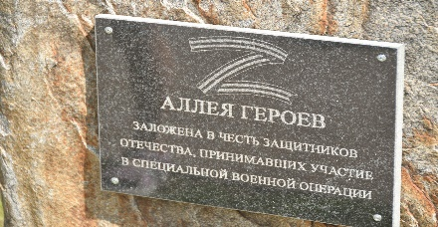

Раздел II. Экономическое развитие;

2.1. Малый бизнес

Благодаря совершенствованию форм и методов государственной поддержки субъектов предпринимательства, создания благоприятных условий для их деятельности, количество субъектов малого и среднего предпринимательства в районе в 2023 году увеличилось на 110,9% и составило 487 ед. Из них 2 средних предприятия, 8 малых, 34 микропредприятия, 443 индивидуальных предпринимателя.
Наиболее востребованной формой поддержки предпринимательства и самозанятых граждан в настоящее время является прямая финансовая. В непростое для бизнеса время, государственной поддержкой в форме социальных контрактов в 2023 году воспользовались 24 жителя района, сумма социальной помощи составила 7,65 млн. рублей. Всего по данной программе открыли и занимаются своим делом 95 человек, из них зарегистрировались индивидуальными предпринимателями 45 человек, 50 применяют налог на профессиональный доход, сумма полученной социальной помощи - 23,15 млн. руб.
Не остались в стороне и кредитные организации, которые предоставили льготные кредиты и займы. С МКК «Фонд поддержки предпринимательства РМ» 7 субъектов МСП (100% к уровню 2022 года) оформили микрозаймы на сумму 16 млн. 676 тыс. руб. Из них почти 13 млн. руб. или 77% общего объема займа инвестировано на расширение производства и покупку основных средств.
В Бизнес-центре района оформлено 18 займов на сумму более 6,6 млн. рублей, темп роста к 2022 году 132%.
В целях оказания информационно-методической поддержки субъектам малого и среднего предпринимательства на официальном сайте органов местного самоуправления Атяшевского муниципального района создан раздел «Меры государственной поддержки», раздел «Имущественная поддержка субъектов МСП», в котором размещены нормативно-правовые документы, касающиеся поддержки субъектов МСП, а также размещена презентация, где наглядно можно увидеть муниципальную практику управления муниципальным имуществом и объекты, предназначенные для передачи во владение субъектам МСП. Для быстрого реагирования и обратной связи с предпринимательским сообществом Атяшевского муниципального района информация направляется на их электронные почты и производится рассылка с помощью мессенджеров Ватсап и Вайбер.
Районная газета «Вперед» периодически печатает на своих страницах информацию о состоянии и работе малого и среднего бизнеса района, за 2023 год работникам малого и среднего бизнеса посвящено 8 статей.
За 2023 год проведено 4 заседания Совета по развитию малого и среднего предпринимательства при Администрации Атяшевского муниципального района, в том числе 1 расширенное с приглашением специалистов Управления ФНС России по Республике Мордовия.
В 2023 году на территории района зарегистрировались 101 индивидуальных предпринимателя, темп роста к 2022 году 174% (за 2022 год – 58), из них 50 оказывают услуги в сфере торговли, 15 - услуги по грузовым перевозкам, 11 - строительные услуги, 5 – услуги по ремонту компьютеров, 5 - по пошиву и ремонту одежды, появились новые виды услуг в сфере досуга и развлечений, косметические услуги и т.д.
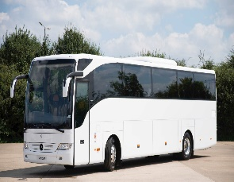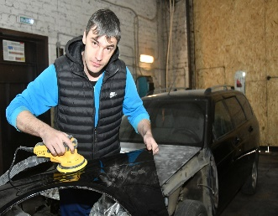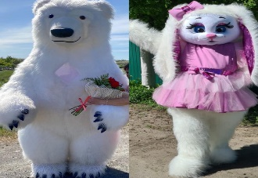
Число субъектов малого и среднего предпринимательства в расчете на 10 тыс. человек населения за 2023 год составило 282 единиц, больше к уровню 2022 года на 138,9%, к 2021 году на 130% (рост произошел за счет увеличения количества субъектов МСП).
В сфере малого бизнеса трудятся 828 человек или 21,1% трудоспособного населения района. К уровню прошлого года численность занятых в малом бизнесе возросла на 101,6%.
Доля среднесписочной численности работников (без внешних совместителей) малых и средних предприятий в среднесписочной численности работников (без внешних совместителей) всех предприятий и организаций составила за 2023 год составила 21,1%, что больше уровня 2022 года на 0,3%, уровня 2021 года на 3,5% (рост произошел из-за увеличения численности работников малых и средних предприятий).
За 2023 год в малом бизнесе создано 112 новых рабочих места, что больше уровня 2022 года на 64,7%.

2.2. Дорожное хозяйство
За 2023 год с дорожных фондов района и городского поселения освоено 42801,5 тыс. руб., на 2024 год заложены средства – 15120,1 тыс. руб.
За отчетный год проведены мероприятия по приведению в нормативное состояние автомобильных дорог местного значения - осуществлен капитальный ремонт и ремонт:
- автомобильной дороги по ул. Центральная в р.п. Атяшево Атяшевского муниципального района, протяженностью 1,447 км;
- автомобильной дороги по ул. Лесная в п. Птицесовхоз «Сараст» Атяшевского муниципального района, протяженностью 0,536 км.
Во всех населенных пунктах на автомобильных дорогах местного значения без твердого покрытия проведено выравнивание проезжей части (грейдирование).
В 2023 году, в связи с разработкой Администрацией Атяшевского муниципального района проекта организации дорожного движения на территории района, был актуализирован перечень автомобильных дорог местного значения в части их протяженности и видов покрытия. В результате данных изменений произошло увеличение значения показателя «Доля протяженности автомобильных дорог общего пользования местного значения, не отвечающих нормативным требованиям, в общей протяженности автомобильных дорог общего пользования местного значения» на 8,3% к 2022 году и на 7,1% к 2021 году и составила 69,0%.
В 2023 году на территории Атяшевского муниципального района перевозки пассажиров и багажа автомобильным транспортом по 10 муниципальным маршрутам регулярных перевозок по регулируемым тарифам осуществляло ООО «Транс-Тур».
Перевозки охватывали население 47 населенных пунктов Атяшевского муниципального района. В связи с нерентабельностью пассажироперевозок, движение по автобусным маршрутам в направлениях с. Малые Манадыши (22 чел.), с. Шейн-Майдан (135 чел.), д. Макалейка (1 чел.), п. Гаваево (2 чел.), д. Санеевка (24 чел.), с. Керамсурка (18 чел.) не осуществлялось. Значение показателя, «Доля населения, проживающего в населенных пунктах, не имеющих регулярного автобусного и (или) железнодорожного сообщения с административным центром городского округа (муниципального района), в общей численности населения городского округа (муниципального) района», составило в 2023 году 1,16%. В связи с отсутствием финансирования на ремонт дорог по вышеназванным направлениям, значение показателя на плановый период 2025-2026 годов сохранится.

2.3. Инвестиции
За 2023 год объем инвестиций в основной капитал (за исключением бюджетных средств) составил 972,4 млн. рублей. Прогноз выполнен на 104,4%, темп роста – 175,1 процента. Значение показателя «Объем инвестиций в основной капитал (за исключением бюджетных средств) в расчете на 1 жителя» составило 56024,7 рублей (11 место среди муниципальных образований), уровню 2022 года больше на 77,9%, к 2021 году на 48,8%.
В 2023 году создано 23 рабочих места на крупных и средних предприятиях, по кругу малых предприятий – 182 рабочих места (в том числе 75 в ООО «Добрый хозяин»).
В 2023 году ООО МПК «Атяшевский» реализовал инвестиционный проект «Строительство цеха по холодильной обработке и хранению мясной продукции», производственной мощностью заморозки 85 тонн в сутки, хранение – 2 000 тонн. Общий объем финансирования 440,1 млн. руб., создано 8 новых рабочих места. Продолжена в 2023 году реализация инвестиционного проекта «Строительство собственной газопоршневой электростанции». Сроки реализации: 2022-2023гг., общий объем инвестиций – 96,1 млн. руб. (в том числе в 2023 г. – 11,7 млн. руб.).
В конце 2022 года в рп. Атяшево ООО «Добрый хозяин» (входит в состав ГК «Талина») начало реализовывать проект «Строительство завода по производству сухих кормов для домашних животных». Общий объем инвестиций 1 млрд. 722 млн. руб. Запланировано создание 113 новых рабочих места. Земельный участок под строительство площадью 9,9 га находится в собственности инвестора.
В целях принятия участия в программе финансовых и нефинансовых мер поддержки ГКР «ВЭБ.РФ» в моногородах», руководство ООО «Добрый хозяин» обратилось в Администрации Атяшевского сельского и городского поселений о возможности включения вышеуказанного земельного участка, находящегося на территории Атяшевского сельского поселения в границы моногорода Атяшево (Атяшевского городского поселения). Поселениями проделана необходимая работа по изменению границ моногорода, а именно по включению его в территорию моногорода Атяшево. 3 июля 2023 года принят Закон Республики Мордовия о № 48-З о внесении изменений в Закон Республики Мордовия «Об установлении границ муниципальных образований Атяшевского муниципального района Республики Мордовия, Атяшевского муниципального района Республики Мордовия и наделенных статусом сельского поселения, городского поселения и муниципального района» и об изменении границ Атяшевского сельсовета, рабочего поселка Атяшево Атяшевского района Республики Мордовия».
Фактические объемы финансирования по проекту за 2023 г. – 585,6 млн. руб.
9 февраля 2024 года на стенде Республики Мордовия на ВДНХ был торжественно запущен завод по производству сухих кормов для домашних животных в рп. Атяшево. В техническом открытии завода приняли участие Министр сельского хозяйства Российской Федерации Патрушев Д.Н., Глава Республики Мордовия Здунов А.А., основатель ГК «Талина» Бирюков В.С. На связи с Москвой в режиме телеконференции был коллектив завода во главе с генеральным директором ООО «Добрый хозяин» Депутатовым Е.В. С открытием данного завода сделан еще один шаг к импортозамещению, - отметил в своей приветственной речи, обращенной к коллективу завода и гостям на стенде, Д.Н. Патрушев и пожелал коллективу предприятия: «В добрый путь!».
Предприятие оснащено ультрасовременным оборудованием преимущественно от российских, а также европейских и китайских компаний. При выходе на полную мощность планируется ежегодно выпускать более 50 тыс. тонн продукции.
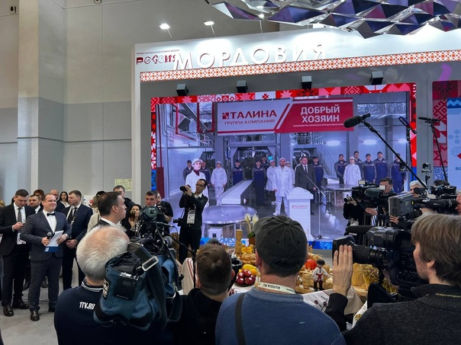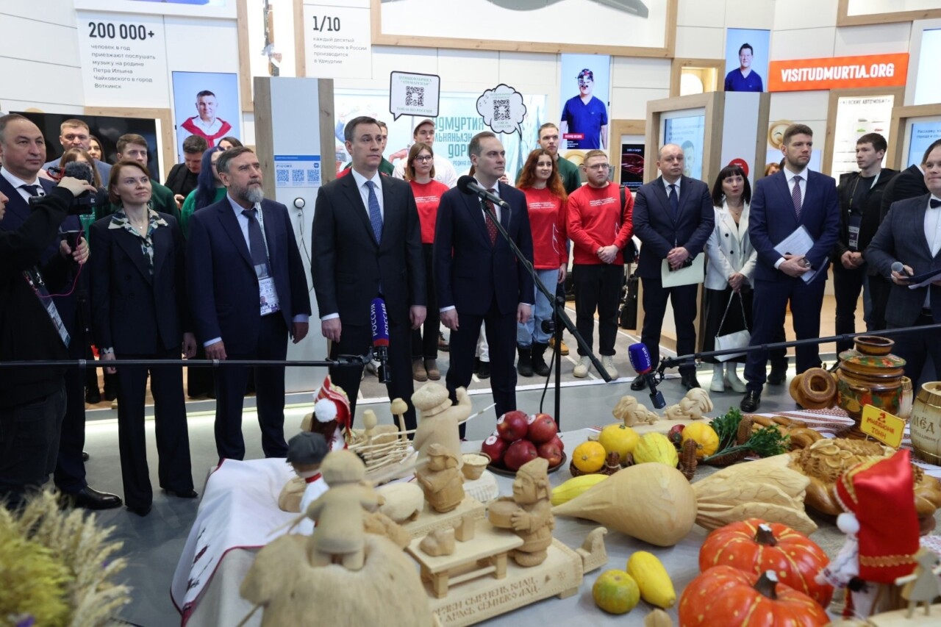
В 2023 году ООО «МАПО-ВОСТОК» продолжил реализацию инвестиционного проекта: «Комплексный селекционно-семеноводческий центр по производству семян с/х культур (включая сою) от 1 до 10 000 тонн семян в год» с объемом инвестиций 321,2 млн. руб. Запланировано создание 5 - ти новых рабочих места. Текущая стадия проекта на 01.01.2024 г.: разработана проектно-сметная документация, осуществлено технологическое присоединение объекта к электроэнергетике. Освоено по проекту – 7,2 млн. рублей.
В конце 2022 года поступило заявление ООО МАПО «Восток» о предоставлении земельного участка площадью 24,3 га, в целях участия в инвестиционном проекте «Строительство животноводческого комплекса на 1200 коров». В 2023 году между Администрацией района и ООО МАПО «Восток» заключен договор купли-продажи земельного участка. Планируемая сумма проекта 1 млрд. 200 млн. рублей: проектная мощность 10 000 тонн молока. Будет создано 25 рабочих мест. Текущая стадия проекта по состоянию на 01.01.2024 г.: заключен договор с проектной организацией на разработку ПСД.
Для повышения информированности инвесторов об условиях инвестирования Минэкономики Республики Мордовия совместно с Администрацией Атяшевского муниципального района были подготовлены предложения по перспективным инвестиционным нишам и инвестиционным площадкам. По муниципальному району были определены инвестиционные ниши:
1) Строительство комбикормового завода (площадка 7,7 га, электро-газо-водоснабжение, имеется ж/д и автодорога. Планируемые объемы производства: 400 тысяч тонн в год производство комбикормов, мощность 140 тыс. тонн единовременного хранения);

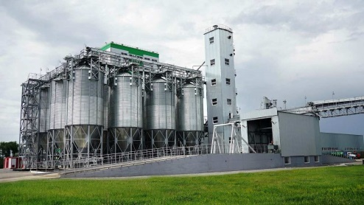
2) по организации придорожного сервиса (площадка 0,2 га, в 50 метрах от площадки проходит автомобильная дорога регионального значения с основным сообщением г. Саранск – г. Чебоксары);

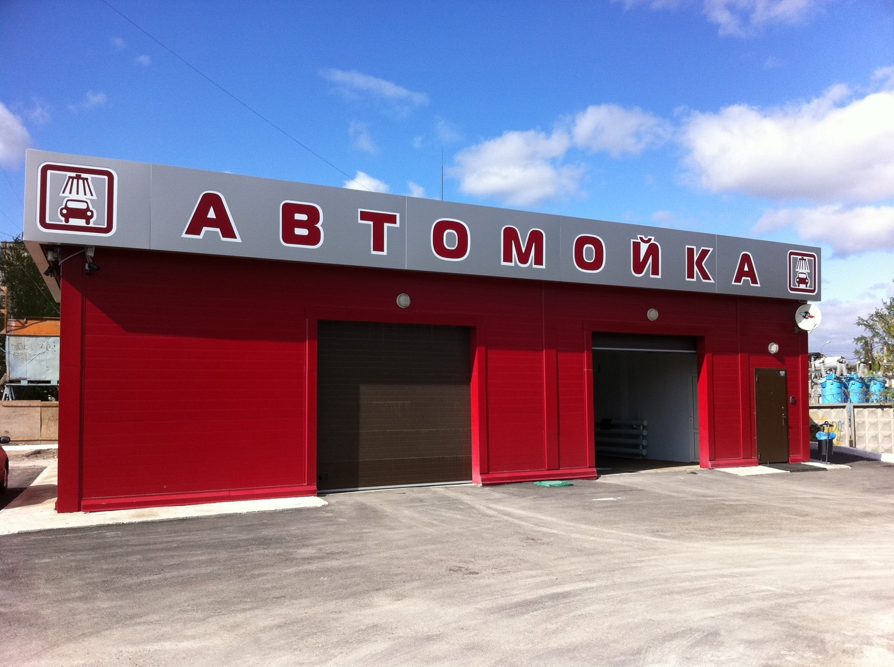

3) Строительство объектов пищевой и перерабатывающей промышленности (предположительно цех по переработке картофеля по технологии безотходного производства) (площадка 3,75 га);

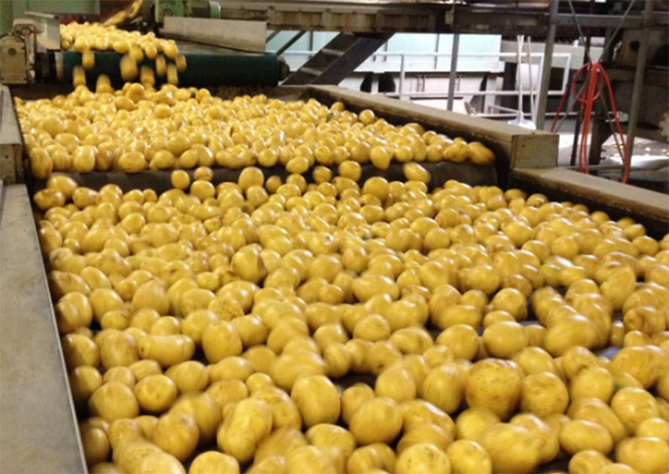
4) Строительство завода по производству минеральных добавок и органо-минеральных удобрений из цеолитсодержащих пород (проект выгоден для птицефабрик, свиноводческих хозяйств, сахарного завода).
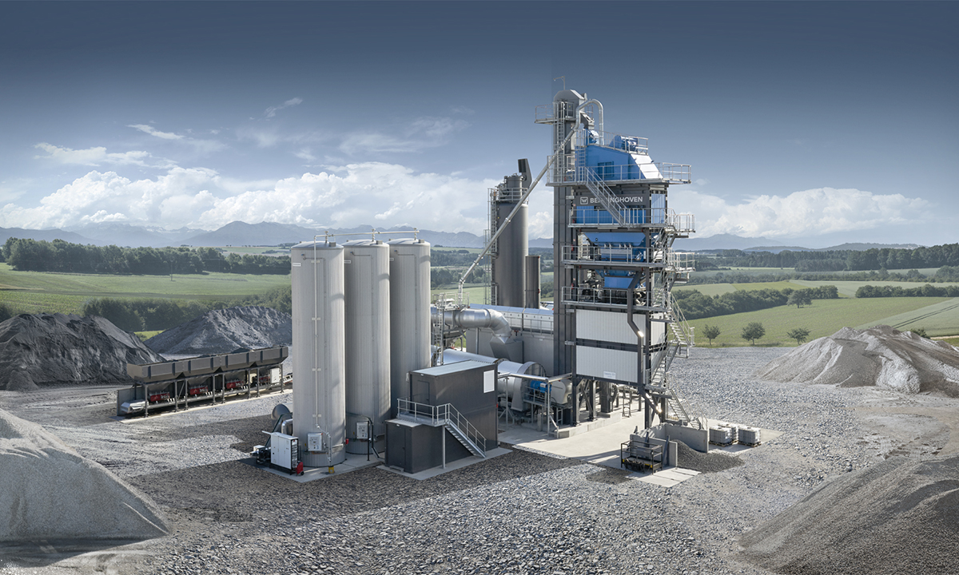
Также проведена инвентаризация свободных инвестиционных площадок, всего выявлено 9 свободных инвестиционных площадок браунфилд.
В районе есть все возможности развития для конкурентноспособных производств: имеется площадка для индивидуального жилищного строительства на более чем 300 домов со всей необходимой инженерной инфраструктурой, наличие железнодорожной линии и коммуникаций, плодородные земли, человеческий потенциал, обусловленный значительным культурным и образовательным уровнем.

2.4. Доходы населения

Значение показателя «Среднемесячная номинальная начисленная заработная плата работников крупных и средних предприятий и некоммерческих организаций» в 2023 году составила 43655,3 рублей, или на 20% выше уровня 2022 года, на 30,9% выше уровня 2021 года. В том числе по градообразующему предприятию ООО МПК «Атяшевский» – 54416,9 руб. (темп – 133%), по сельхозпредприятиям 42286 рублей (темп – 117,7%), в сфере здравоохранения – 30 781 руб. (темп – 105,4%). Значение показателей: «Средняя номинальная начисленная заработная плата работников муниципальных общеобразовательных учреждений» по итогам 2023 года составила 30691,4 рублей, рост к 2022 году на 3,5%, к 2021 году на 13,1%; «Средняя номинальная начисленная заработная плата учителей муниципальных образовательных учреждений» – 35041,5 рублей, рост к 2022 году на 6,1%, к 2021 году на 14,2%; «Средняя номинальная начисленная заработная плата муниципальных дошкольных образовательных учреждений» – 26312,6 рублей, рост к 2022 году на 7,7%, к 2021 году на 17,0%; «Средняя номинальная начисленная заработная плата муниципальных учреждений культуры и искусства» – 36909,6 рублей, рост к 2022 году на 7,6%, к 2021 году на 21,8%.
Диаграмма №2
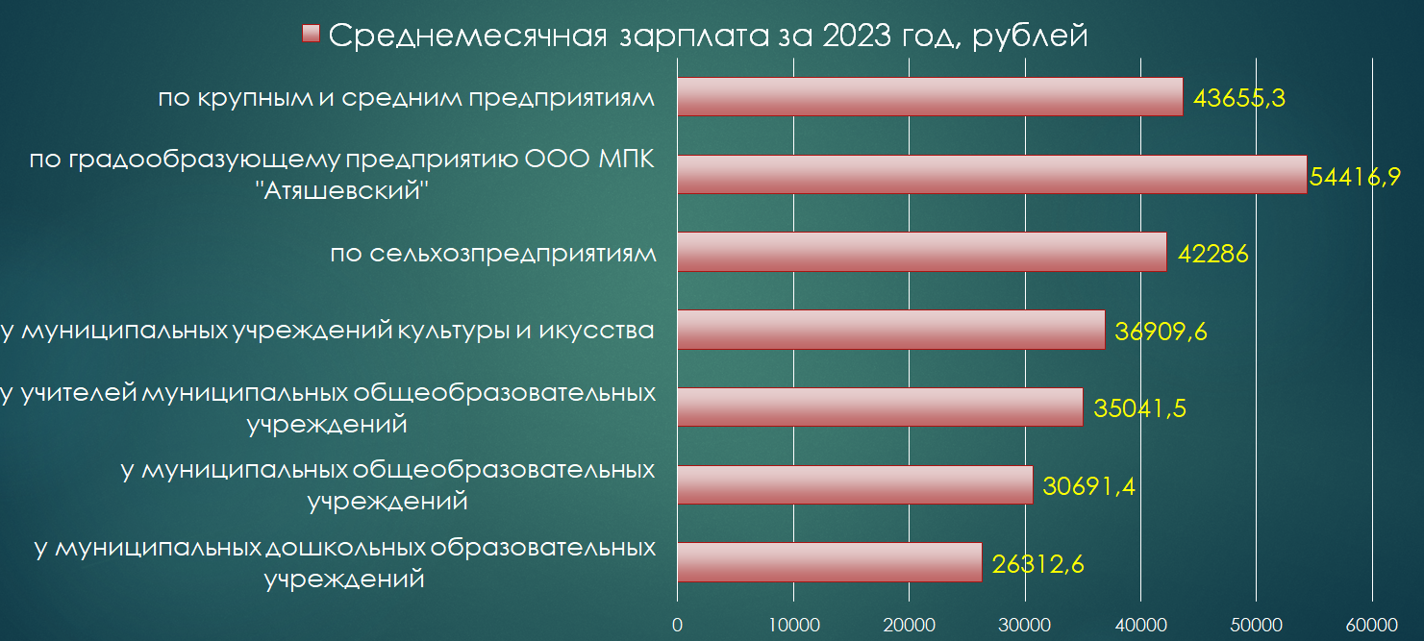
В результате проводимых мероприятий регионального проекта, направленного на достижение до 2024 года национальных целей социально-экономического развития по повышению реальных доходов граждан и снижению уровня бедности в 2 раза, заключены в отчетном году социальные контракты, реализуются на территории района 24 бизнес-плана.
2.5. Занятость населения
На 1 января 2024 года в ГКУ РМ «ЦЗН Чамзинский» отдел содействия занятости населения по Атяшевскому району зарегистрировано 56 безработных граждан, из них жители сельской местности - 40 человек, жители рп. Атяшево - 16 человек, лица предпенсионного возраста - 25 человек, инвалиды - 5 человек. Уровень безработицы - 0,6 % (по Республике Мордовия 0,5 %). В течении 2023 года в поисках подходящей работы обратилось 219 человек, признано безработными 139 человек, трудоустроено 129 человек (из них 1 инвалид).
В течении 2023 года на портале «Работа в России» зарегистрировано 219 человек, заявлена потребность в работниках - 1650 вакансии. Напряженность на одну вакансию 0,5 %, (по Республике Мордовия 0,3%). Потребность на 01.01.2024 составила 111 вакансии.
В 2023 году 25 безработных граждан участвовали в организации общественных работ.
По временному трудоустройству несовершеннолетних граждан в возрасте от 14 до 18 лет были созданы 44 временных рабочих места.
В 2023 году проведено 10 ярмарок вакансий и учебных рабочих мест, профориентационные услуги получили 652 гражданина, психологическую поддержку оказали 22 безработным гражданам, профессиональное обучение прошли 5 безработных граждан.

2.6. Промышленность
Объем отгруженной промышленной продукции собственного производства по Атяшевскому району за 2023 г. составил 22,97 млрд. рублей (темп к 2022 г. – 98,5%, прогноз выполнен на 103,6%). В расчете на 1 жителя реализовано 1314,8 млн.. руб., среди муниципальных образований район занимает 1 место, при среднереспубликанском уровне 418,6 тыс. рублей.

Диаграмма №3
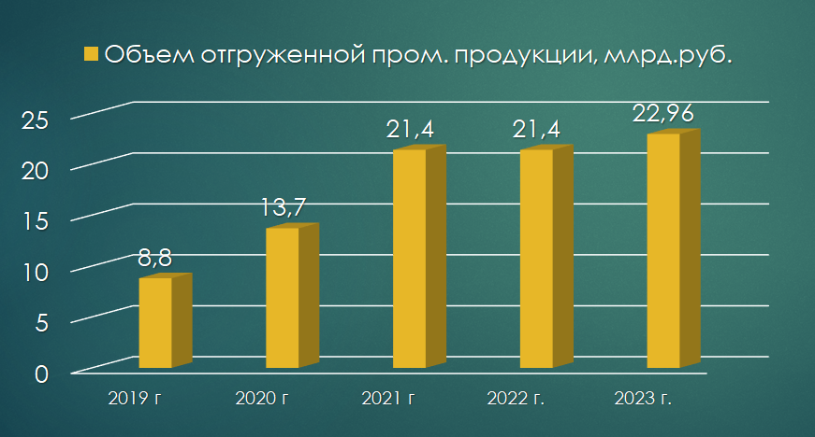
Объем отгруженной промышленной продукции по градообразующему предприятию ООО МПК «Атяшевский» - 22,8 млрд. руб. Доля ООО МПК «Атяшевский» в общем объеме отгрузки составляет 99,4% и обеспечивает более 71% объема валового муниципального продукта района. Предприятие выпускает более 200 видов колбасных изделий и мясных деликатесов из отборного мяса, выращенного на собственных фермах. Продукция торговой марки «Талина» реализуется в 77 регионах России и за рубежом.
С 2010 года агрохолдинг входит в топ эффективных землепользователей Российской Федерации по мнению информационного агентства «Росбизнесконсалтинг» и в двадцатку крупнейших производителей свинины согласно расчетам Национального союза свиноводов России.
При подведении итогов работы сельхозтоваропроизводителей Республики Мордовия за 2023 год МПК «Атяшевский» одержал победу в двух номинациях: «За производственные достижения среди организаций пищевой и перерабатывающей промышленности» и «За достижения в области экспорта продукции АПК».
Вкус и качество продукции МПК «Атяшевский» оценили на «Золотой осени - 2023».
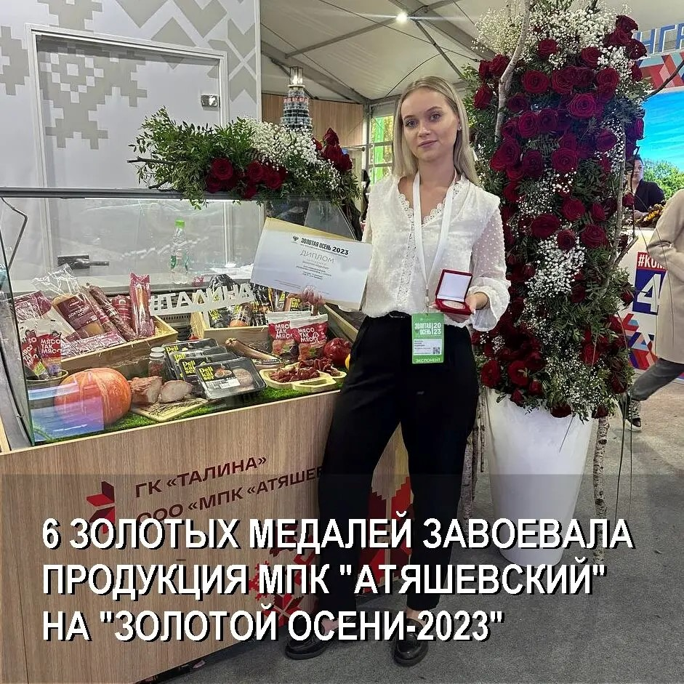

МПК «Атяшевский» отмечен дипломом за активное участие в 29-й Международной специализированной оптовой выставке-ярмарке «Продэкспо-2023», которая проходила в Минске с 14 по 17 ноября 2023 года. В мероприятии приняли участие 126 экспонентов из Беларуси, России, Узбекистана, Вьетнама и Туркменистана.

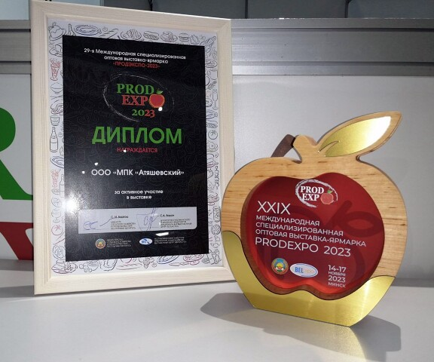

На выставке была представлена продукция МПК «Атяшевский», а также корма для домашних животных.
Численность работающих на предприятии составляет 1 506 человек, со среднемесячной зарплатой свыше 54,4 тыс. рублей (стабильно остается самой высокой по району).
Объем инвестиций в основной капитал составил в 2023 году 643,99 млн. рублей, создано 8 новых рабочих мест.
Большой вклад ООО МПК «Атяшевский» вносит в содержание и развитие социально-культурных, культурно-исторических объектов района.
На сегодня, районный центр моногород Атяшево находится в третьей категории риска, в зеленой зоне, со стабильно-экономической ситуацией.

2.7. Сельское хозяйство
В 2023 году во всех категориях хозяйств произведено продукции сельского хозяйства на сумму 7215,8 млн. рублей, с индексом производства продукции 111,2 % к уровню 2022 года. Продукции растениеводства произведено на сумму 4216,7 млн. рублей (117,5%), продукции животноводства – 2999,1 млн. рублей (103,3%).
В агропромышленном комплексе района произошли следующие динамичные изменения. Во всех категориях хозяйств увеличено производство:
- зерна на 15,8 %;
- сахарной свеклы на 40%;
-рапса в 6,3 раза;
- скота и птицы на убой (в жив. массе) на 1,7 %.

Диаграмма №4
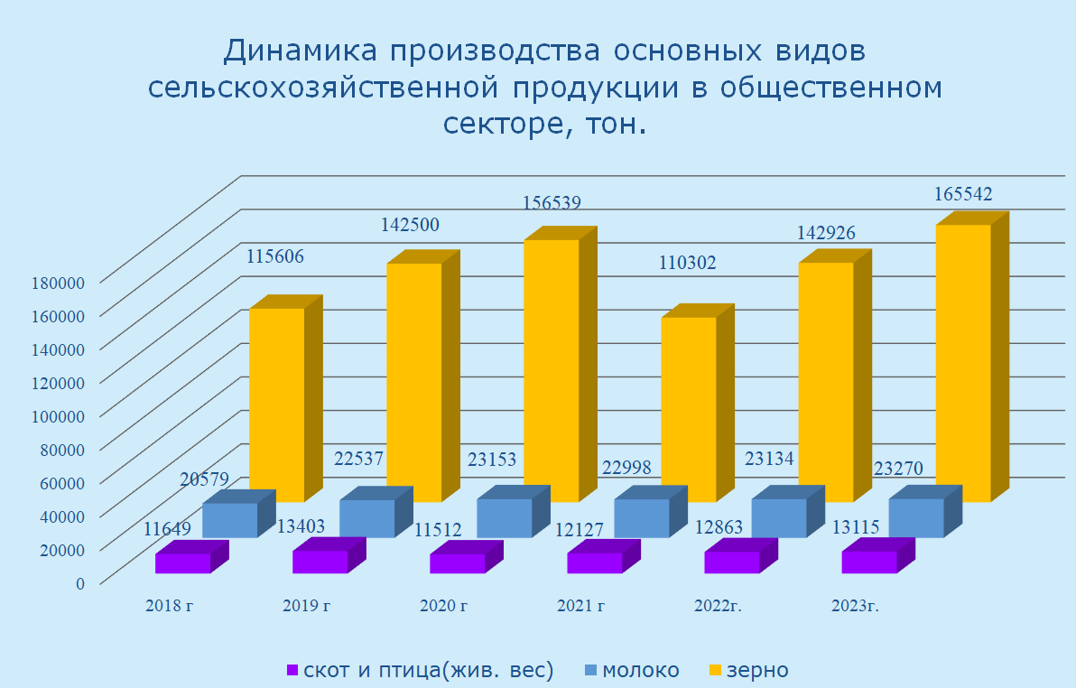

Достигнуты положительные экономические показатели. В 2023 году прибыль до налогообложения, с учетом субсидий (по данным сводной отчетности о результатах финансово-хозяйственной деятельности сельскохозяйственных организаций) составила 1034,0 млн. рублей, что на 60,4 % выше уровня 2022 года.
Рентабельность (с учетом субсидий), составила 26,0 %, без учета субсидий - 19,4% (в 2022г. 19,2%).
Значение показателя «Доля прибыльных сельскохозяйственных организаций в общем их числе» составил за 2023 год 100 %.

2.8. Торговля
На 1 января 2024 года инфраструктура торговой сети Атяшевского муниципального района представлена 155 торговыми объектами с общей площадью 14975,3 м2, торговая площадь при этом составляет 9420,3 м2, из них 149 торговые точки - стационарные; и 6 нестационарные: 1 - киоск от почтовой сети, 2 продовольственных павильона, две автолавки, 1 палатка.
Фактическая обеспеченность площадью стационарных торговых объектов в расчете на 1000 человек составляет 541,1 кв.м. Норматив минимальной обеспеченности стационарными торговыми объектами по Атяшевскому муниципальному району составляет 51 стационарный объект (постановление Правительства Республики Мордовия от 22.12.2016г. №627, с изменениями и дополнениями от: 16 октября, 20 ноября 2017 г., 18 октября 2018 г., 25 октября 2021 г., 25 октября 2023 г.). Фактическое обеспечение населения стационарными торговыми объектами по Атяшевскому муниципальному району превышает норматив в 3 раза.
В целом рынок розничной торговли характеризуется развитой конкуренцией.
На рынке присутствуют федеральные и республиканские сети (19 ед.), торговые объекты индивидуальных предпринимателей (135 ед.), специализированная ярмарка по продаже продовольственных и промышленных товаров (25 мест продовольственных и 225 промышленных).
В районном центре рп. Атяшево обеспеченность товарами и услугами достаточно высокая, что нельзя сказать про отдаленные села и деревни района. В 2023 году в селах района закрылось 4 торговых объекта, с торговой площадью 138 кв.м. и эта тенденция будет продолжаться. Население отдаленных сел и деревень товарами первой необходимости снабжаются автолавками индивидуальных предпринимателей.
В районном центре в 2023 году открылись 2 сетевых магазина: ООО «Скидкино» с торговой площадью 770 м2 и магазин «Красное и белое» ООО «Альфа-М» с торговой площадью 50,7м2.
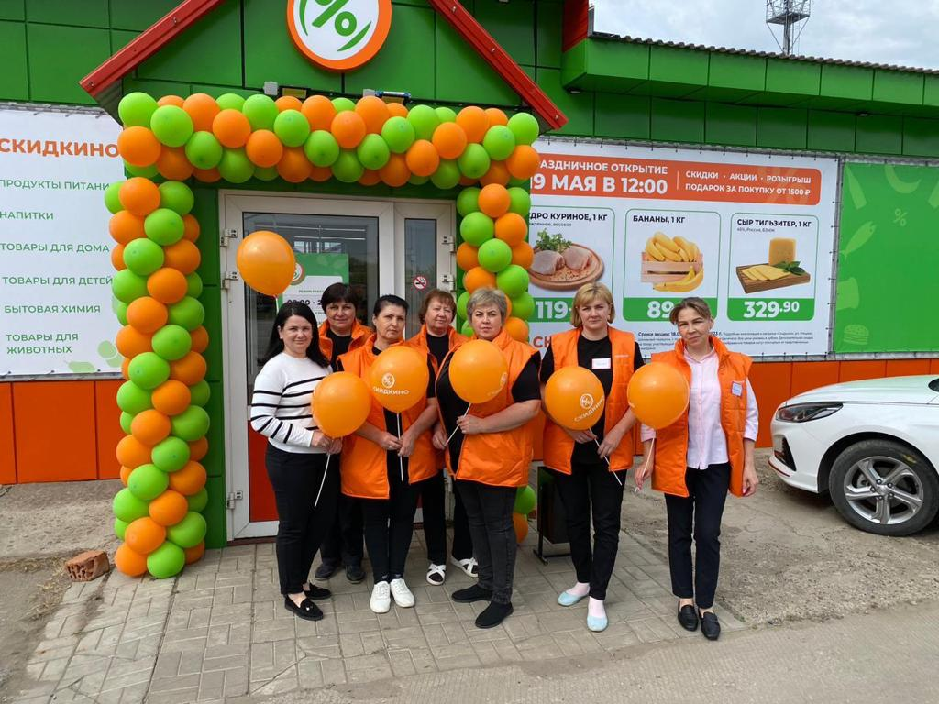
В 2023 году для сдерживания цен использовался механизм проведения ярмарок выходного дня (воскресенье), где цены ниже на 20%.
Доля продаж на ярмарках за 2023 год в общем объеме розничного товарооборота составила 2,0 %.
Услуги общественного питания района оказывают 4 кафе: «Встреча», «Затерянный рай», «Микс», «Суши & Мясо», одна - пиццерия «Эмилия», одна- «Трапезная», два киоска быстрого питания, один буфет в с. Алово, бар с. Сабанчеево и объект быстрого питания кафе «Каменка-бистро» в горно-лыжном центре с. Каменка. В 2023 году за счет открытия торжественного зала кафе «Затерянный рай» увеличилось на 108 количество посадочных мест и составило 592 посадочных места с площадью зала обслуживания 1054 м2.
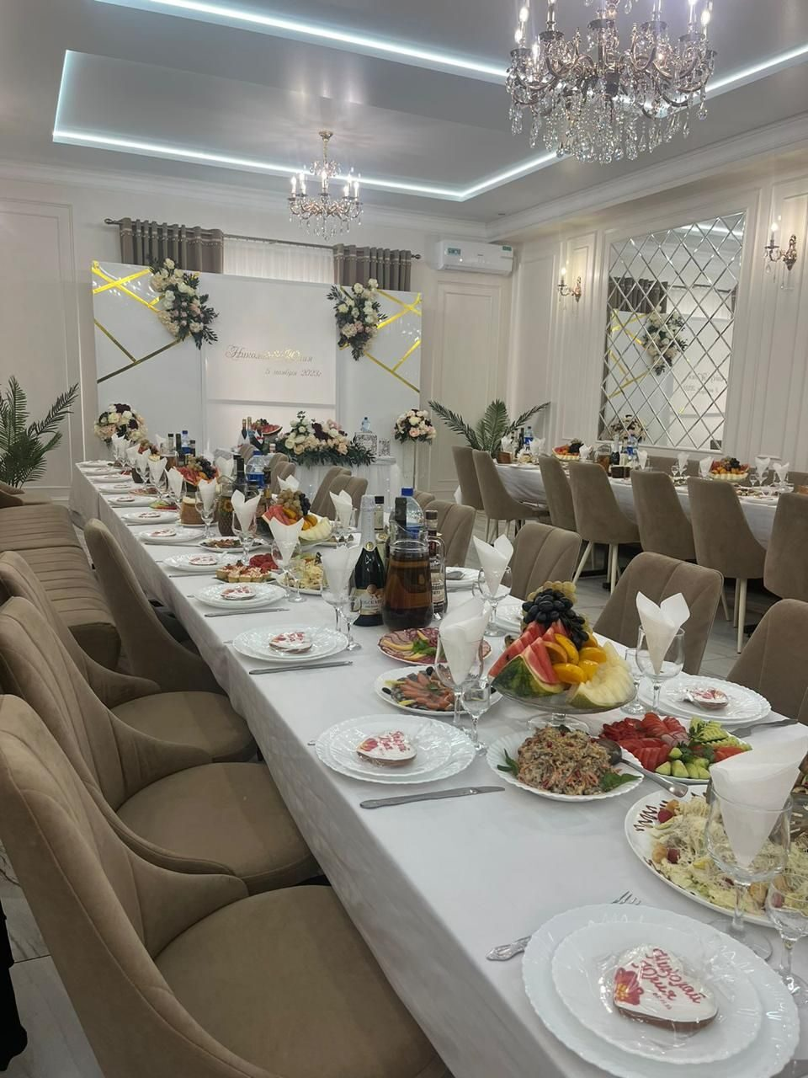

Оборот общественного питания по крупным и средним предприятиям по итогам 2023 года составил 38,2 млн. рублей, (2022 год – 28,7 млн рублей).
Число медицинских учреждений, которые снабжают население медицинскими препаратами выросло. На сегодняшний день сеть аптек представлена: ООО «Фармация» 1 аптека; ГУП РМ «Фармация» 1 аптека; 2 аптеки - ООО «Надежда – фарм», 2 аптечных пункта аптечной сети «Аптека плюс»: ООО «Урал-фарм» и ООО «Калина», а также три ветеринарные аптеки. Объем реализованной продукции за 2023 год составил свыше 116 млн. рублей или 102,8% к уровню 2022 года.
Функционируют три (АЗС) заправки: ООО "Лукойл-Центрнефтепродукт" АЗС №13212; ООО "КРАТ"; АЗС ООО «Газ Ресурс».

2.9. Здравоохранение и здоровье населения

Медицинскую помощь населению Атяшевского района оказывает ГБУЗ Республики Мордовия «Атяшевская РБ».
В структуре ГБУЗ Республики Мордовия «Атяшевская районная больница» имеется стационар на 43 койки (в том числе: терапевтические – 13 коек, паллиативные – 15 коек, хирургические – 13 коек, урологические – 2 койки), дневной стационар на 24 койки, поликлиника на 250 посещений в смену.
На территории Атяшевского района функционируют 28 фельдшерско-акушерских пункта, 4 домовых хозяйства, 1 отделение скорой медицинской помощи.
В поликлинике организован и ведется прием врачами по следующим специальностям: акушерство-гинекология, дерматовенерология, неврология, общая практика, онкология, оториноларингология, офтальмология, педиатрия, профпатология, психиатрия, наркология, терапия, травматология, фтизиатрия, хирургия, эндокринология.
Коллектив ГБУЗ Республики Мордовия «Атяшевская районная больница» состоит из 199 человек, из них: врачей - 29 чел., среднего медицинского персонала - 110 чел., младшего медицинского персонала - 5 чел., прочего персонала - 55 чел.
Функционируют 2 педиатрических участка, 6 терапевтических участков и 1 участок врача общей практики (семейного врача).
Диагностическую службу представляют клинико-диагностическая (общеклиническая и биохимическая) лаборатория, маммографическое отделение, кабинет ультразвуковой диагностики (проведение УЗИ внутренних органов, ЭКГ, суточного мониторирования ЭКГ и АД), служба физиотерапии. Имеются эндоскопический кабинет и кабинет функциональной диагностики.
На базе поликлиники развернуты кабинеты флюроографический и рентгенологический. Функционирует отделение скорой медицинской помощи, в состав которого входят 2 бригады СМП.
В 2023 г. произведен капитальный ремонт фельдшерско-акушерского пункта с. Тарасово. В рамках Национального проекта «Здравоохранение» в районную больницу поставлены автомобиль скорой медицинской помощи (3,71 млн. руб.) и оборудование на сумму 8,6 млн. руб.: аппарат наркозно-дыхательный Mindray WATO EX; аппарат ИВЛ; машина проявочная автоматическая для листовых радиографических медицинских пленок «Оптимакс-АМИКО»; автоматический биохимический анализатор BS -240pro Mindray; анализатор гематологический BС -30 S Mindray. За счет финансовых средств полученных от платных услуг, приобретен анализатор биохимический и закуплено компьютерное оборудование на общую сумму 684,8 тыс. руб.
Пополнен кадровый состав: устроен на работу в 2023 году врач-инфекционист.
С увеличением охвата профилактическими мероприятиями (профилактические осмотры, диспансеризация) детей с привлечением республиканских специалистов, возросли случаи выявления заболеваний, что повлияло на снижение значения показателя «Доля детей первой и второй групп здоровья в общей численности обучающихся в муниципальных общеобразовательных учреждениях» и составила за 2023 год 82,3 %, меньше уровня 2021 года на 6,4%, уровня 2022 года на 10 %. На 2024-2026 годы планируется рост показателя.

Раздел III. Дошкольное образование;

В районе работают 3 дошкольных образовательных организаций. Из них 2 - муниципальные бюджетные дошкольные образовательные учреждения, 1 - муниципальное автономное дошкольное образовательное учреждение - детский сад комбинированного вида с приоритетной реализацией одного направления развития детей (коррекция нарушений в речи) и 8 обособленных структурных подразделений. Образовательные организации, реализующие программы дошкольного образования посещают 419 воспитанника.
В настоящее время на муниципальном уровне отрегулированы Порядок комплектования и правила приема детей в дошкольные образовательные учреждения, сформирован банк данных по регистрации заявителей для постановки на очередь в детский сад в автоматизированной информационной системе «Е-услуги. Образование». Значение показателя «Доля детей в возрасте 1-6 лет, получающих дошкольную образовательную услугу и (или) услугу по их содержанию в муниципальных образовательных учреждениях, в общей численности детей в возрасте 1-6 лет» составила в 2023 году 57,6%, что больше уровня 2022 года на 5,5%, 2021 года на 13,4%.
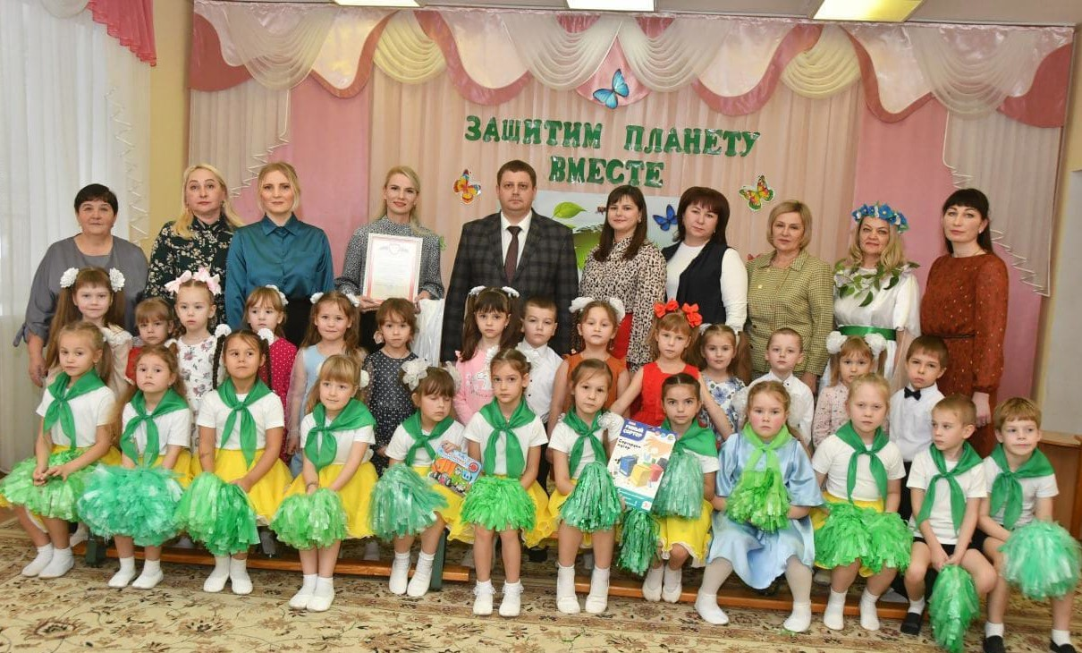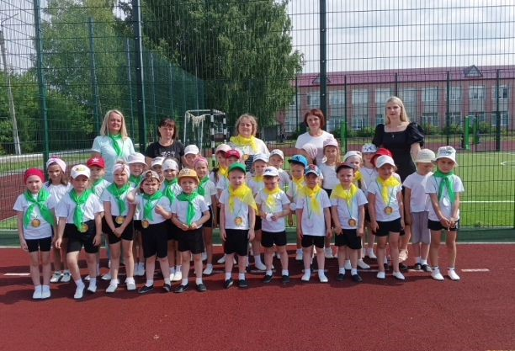
Проводимые мероприятия по созданию дополнительных мест в детских садах, внедрение таких форм дошкольного образования, как группы кратковременного пребывания на базе общеобразовательных учреждений, позволили добиться 100% охвата дошкольным образованием детей в возрасте от 3 - 7 лет.
Значение показателя «Доля детей в возрасте 1-6 лет, состоящих на учете для определения в муниципальные дошкольные образовательные учреждения, в общей численности детей в возрасте 1-6 лет» равна нулю, что означает отсутствие очереди для определения в муниципальные дошкольные образовательные учреждения.
В районе реализуются меры социальной поддержки граждан, имеющих детей дошкольного возраста. Родителям (законным представителям) предоставляется компенсация платы, взимаемой с родителей (законных представителей) за присмотр и уход за детьми: на первого ребенка – в размере 20% среднего размера родительской платы, на второго ребенка – в размере 50% среднего размера родительской платы, на третьего ребенка и последующих детей – в размере 70% среднего размера родительской платы.
МАДОУ «Атяшевский детский сад №1», МБДОУ «Атяшевский детский сад №2» продолжают работу в качестве региональной базовой площадки по реализации ФГОС ДО, а также являются Республиканской экспериментальной площадкой по апробации инновационной педагогической методики «Ранняя профориентация: технология и методика работы с детьми дошкольного возраста».
МАДОУ «Атяшевский детский сад №1», является опорной образовательной организацией Центра непрерывного повышения профессионального мастерства педагогических работников «Педагог – 13.ру» по направлению «Духовно-нравственное воспитание через взаимодействие с семьями воспитанников».
В связи с тем, что требуется капитальный ремонт обособленного структурного подразделения «Атяшевский детский сад № 4» МБДОУ «Атяшевский детский сад №2», значение показателя «Доля муниципальных дошкольных образовательных учреждений, здания которых находятся в аварийном состоянии или требуют капитального ремонта, в общем числе муниципальных дошкольных образовательных учреждений» составило за 2023 год 33,3%, и останется на данном уровне на 2024-2026гг., ввиду отсутствия финансирования.
Остальные дошкольные учреждения района имеют хороший уровень материально-технического обеспечения, высокие показатели качества учебно-воспитательного процесса, большое разнообразие внедряемых педагогических программ и технологий. В дошкольных образовательных учреждениях отсутствует текучесть кадров, в том числе педагогических.

Раздел IV. Общее и дополнительное образование;

Главная цель системы общего образования района заключается в обеспечении возможности каждому ребенку вне зависимости от места проживания и состояния здоровья получить качественное и доступное образование.
В районе функционируют 7 средних школ, 3 обособленных структурных подразделения и один филиал.
Во всех школах района введена должность советника директора по воспитанию. Советники вовлекают детей в позитивную повестку, помогают каждому найти себе дело по интересам, поддерживают инициативы самих ребят.
Еще одно важное событие – создание Российского движения детей и молодежи – «Движение первых». Первичные отделения есть в каждой школе и Аграрном техникуме. Муниципальный координационный совет Общероссийского общественно-государственного движения детей и молодежи в районе возглавляет Глава района.
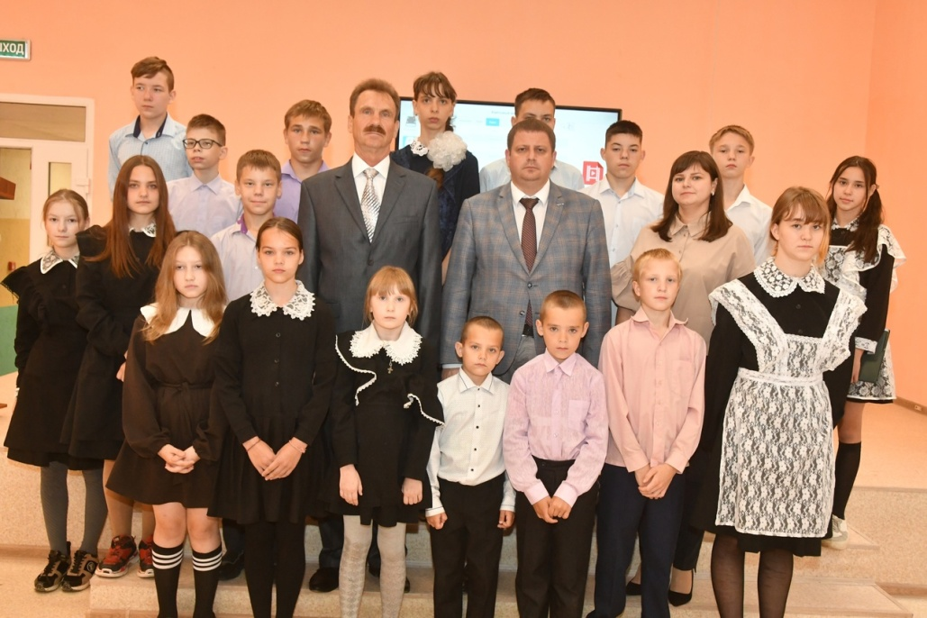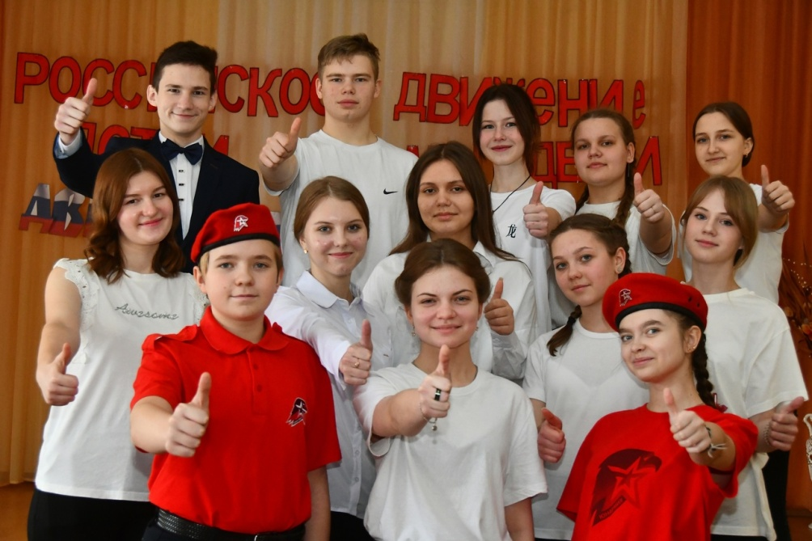
В районе активно развиваются юнармейское, кадетское, волонтерское движения, работа которых направлена на возрождение лучших традиций военно-патриотического воспитания.
Поисковики района - активные участники Республиканских, Всероссийских Вахт памяти и Маршев Памяти. Отряд «Отечество» Атяшевской средней школы 5 раз становился призёром республиканского конкурса «Лучший поисковый отряд» Республики Мордовия.
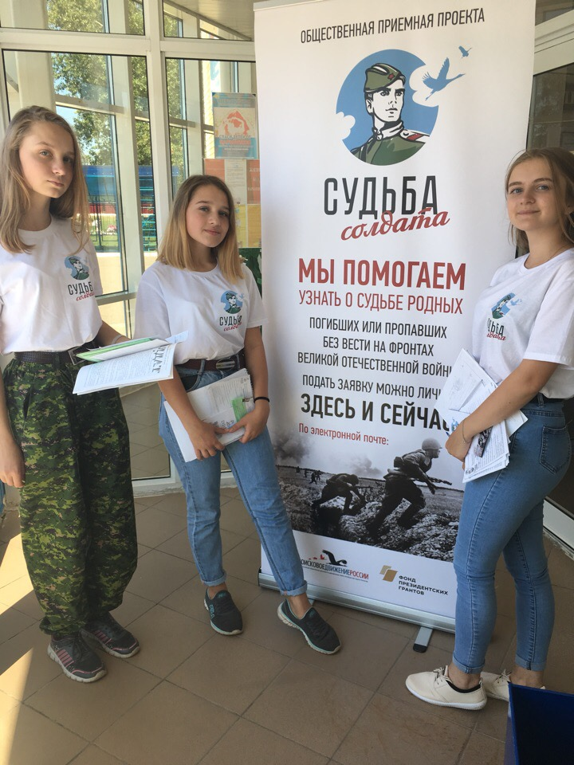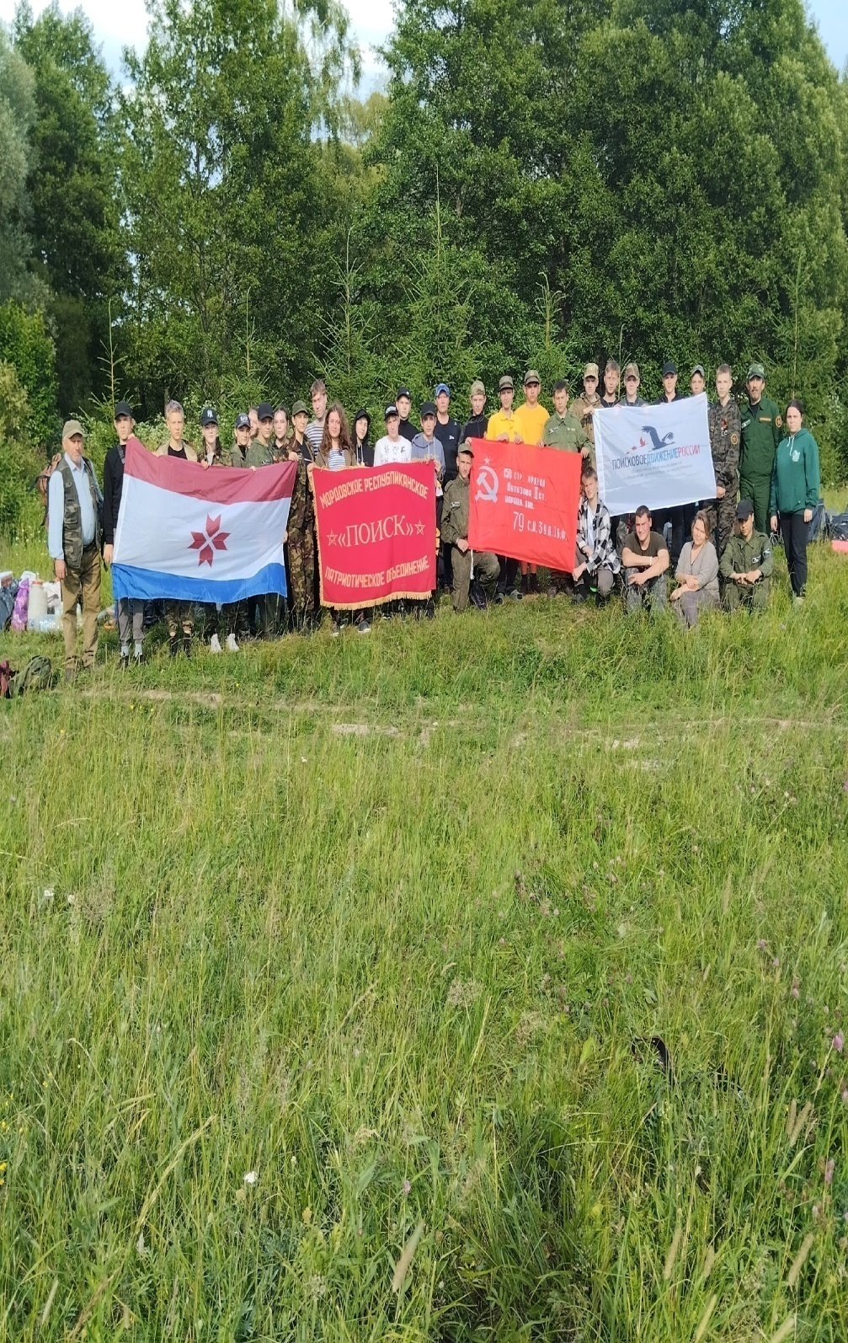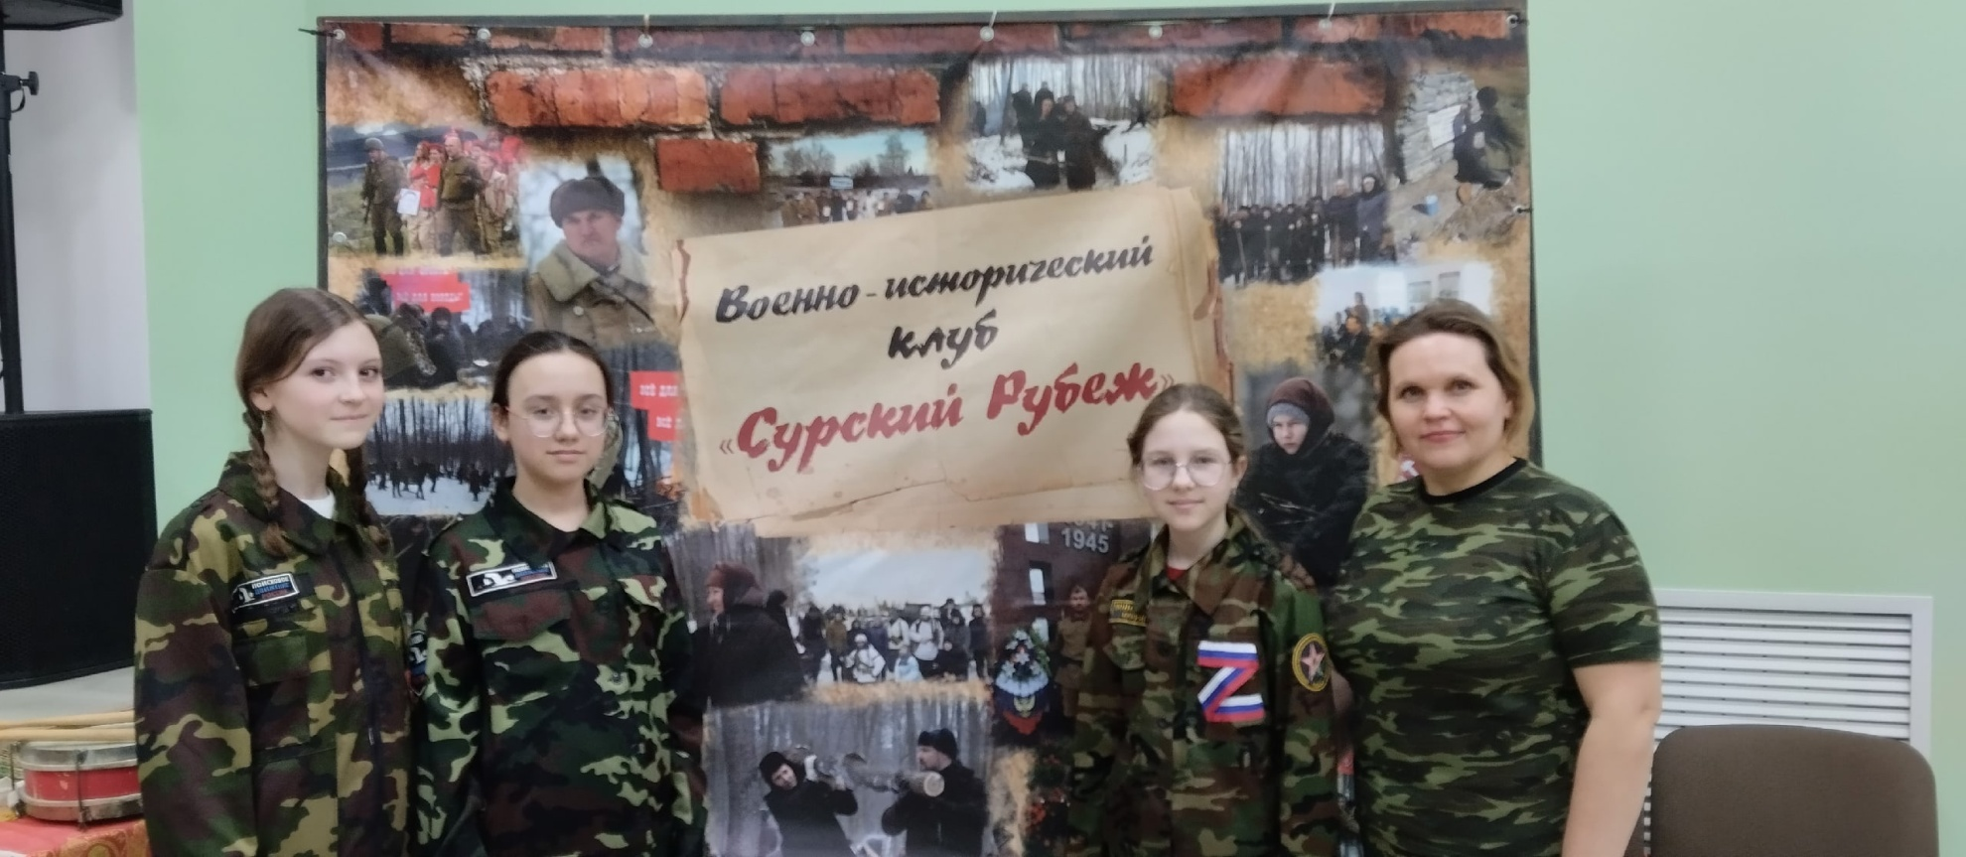
Летом 2023 года поисковики и их руководитель побывали в двух экспедициях по Калужской области, в трех палаточных лагерях, в Чувашии и Мордовии. С 10 по 20 сентября, в составе республиканской экспедиции – в Ростовской области.
Школьники - активные участники Всероссийского конкурса «Поиск. Находки. Открытия».
В районе функционируют кадетские классы по линии МЧС и ГИБДД.
Посвящение в кадеты, День рождения кадетского класса, День Защитника Отечества, военно-спортивные игры, Вахты памяти, Почетные караулы, встречи с ветеранами локальных войн и воинами-афганцами, тружениками тыла, акции «Окна Победы», «Сад памяти», «Георгиевская ленточка», «Свеча памяти» и многие другие – вот небольшой перечень мероприятий, участниками которых являются кадеты.
В трех школах района сформированы Юнармейские отряды. Юные патриоты принимают активное участие в общественной жизни школ и района.
Развито волонтерское движение. Стали традиционными акции «Спеши делать добро», «День государственного флага Российской федерации», «Добрая суббота» и многие другие. Волонтеры – школьники, только в прошлом году, сплели 11 маскировочных сетей для участников СВО.
Большой воспитательный потенциал у всероссийских проектов: Патриотический проект партии «Единая Россия» под названием «Парта героя».
В 2023 году открыто 4 парты Героя.
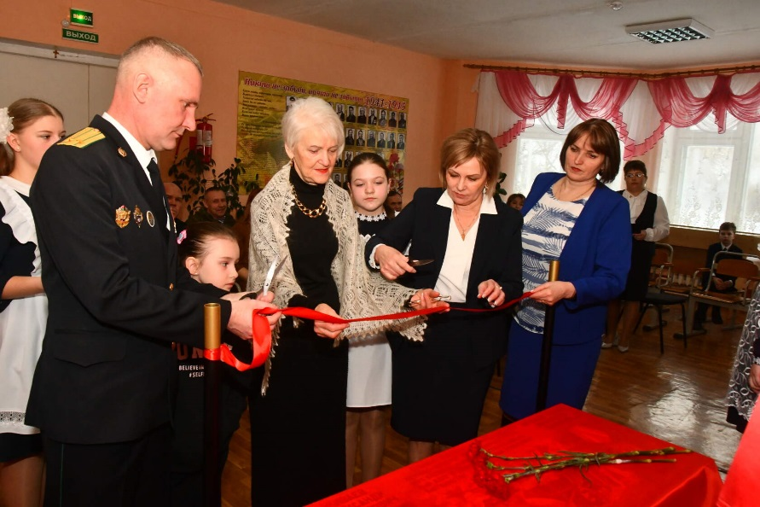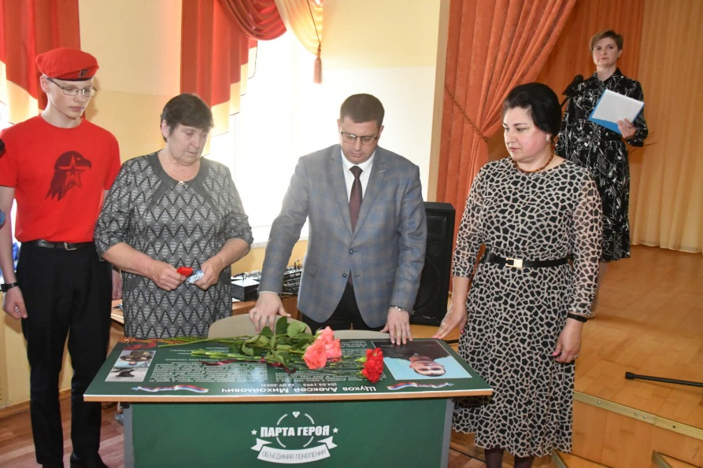
Активно учащиеся участвуют во всероссийском проекте «Школьные музеи России».
Большая поддержка в вопросах духовно-нравственного воспитания молодежи оказывается со стороны Русской православной церкви. В сентябре 2023 года заключено соглашение о сотрудничестве между Администрацией Атяшевского муниципального района и Свято - Троицкой Александро-Невской Лаврой (г. Санкт-Петербург).
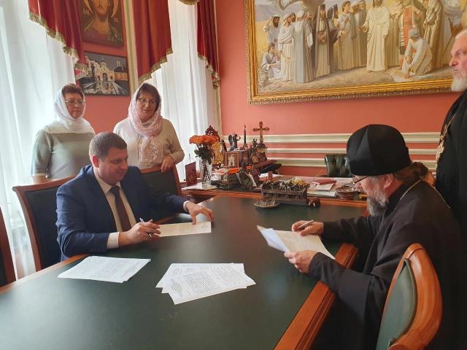
Документ предусматривает взаимодействие по образовательному, просветительскому, информационно-культурному и духовно-нравственному направлениям. Проведение совместных научных мероприятий, обмен информационными материалами.
Ежегодно большое внимание уделяется оснащению школ района новым оборудованием: нормой стало наличие компьютеров, проекторов, интерактивных досок, наличие современного оборудования столовых, особенно в сельских школах.
В 2023 году команда МАОУ «Козловская средняя школа» стала победителем регионального этапа, а затем победителем Всероссийского конкурса «Лучшая школьная столовая» в номинации «Лучшая столовая сельской школы».
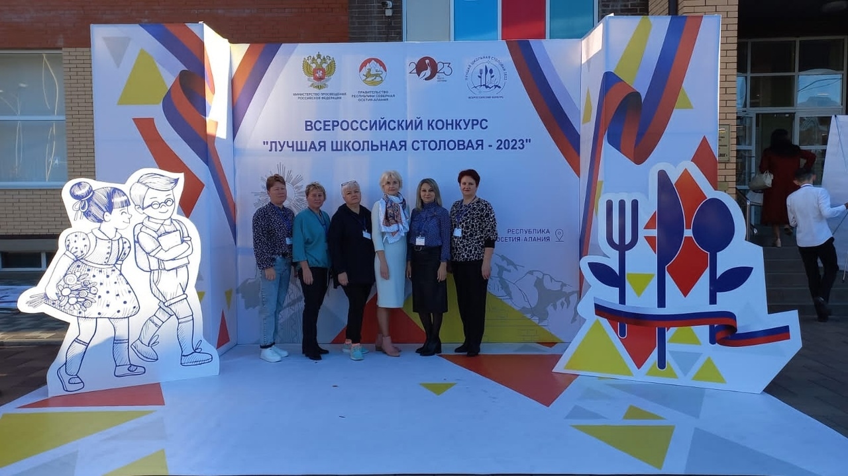
В отчетном году создано 2 центра образования цифрового и гуманитарного профилей «Точка роста», поступил комфортабельный автобус для подвоза учащихся в Козловскую сельскую школу.
В Атяшевском Аграрном техникуме открыты две новые учебные лаборатории по специальности - «Агрономия» и «Эксплуатация сельскохозяйственной техники», направлено почти 19,0 млн. рублей.
Значение показателя «Доля муниципальных общеобразовательных учреждений, соответствующих современным требованиям обучения, в общем количестве муниципальных общеобразовательных учреждений» в 2023 году возросло к уровню 2022 года на 19% и составило 55%.
Объективным показателем качества образования является показатель «Доля выпускников, не получивших аттестат о среднем (полном) общем образовании в общей численности выпускников». В 2023 году ЕГЭ сдавали 70 выпускников, из которых все 100 % получили аттестат о среднем (полном) общем образовании.
Значение показателя «Доля обучающихся в муниципальных общеобразовательных учреждениях, занимающихся во вторую (третью) смену, в общей численности обучающихся в муниципальных общеобразовательных учреждениях» равно нулю, обучение в общеобразовательных учреждениях района осуществляется только в первую смену.
В связи с естественным износом зданий значение показателя «Доля муниципальных общеобразовательных учреждений, здания которых находятся в аварийном состоянии или требуют капитального ремонта, в общем количестве муниципальных общеобразовательных учреждений» за 2021-2023 годы составляет 64 %. На 2025-2026гг. планируется снижения показателя, в связи с проведением капитального ремонта МБОУ «Поселковская школа №1».
Результат показателя «Независимой оценки качества оказания услуг муниципальными организациями в сферах образования за счет бюджетных ассигнований бюджетов муниципальных образований (по данным официального сайта для размещения информации о государственных и муниципальных учреждениях в информационно-телекоммуникационный сети «Интернет»)» составил в 2023 году 90,04 баллов, что больше уровня 2022 года на 1,07 баллов.
В районе функционируют два учреждения дополнительного образования детей: МБУДО «Атяшевский ДДТ» и Атяшевская ДЮСШ. Шесть общеобразовательных учреждений района имеют лицензии на предоставление услуг по дополнительному образованию.
Значение показателя «Доля детей в возрасте 5 – 18 лет, получающих услуги по дополнительному образованию в организациях различной организационно – правовой формы и формы собственности, в общей численности детей данной возрастной группы» по итогам 2023 года составило 78,4 %, что на 2,4 % выше уровня 2022 года, на 4,4% уровня 2021 года. Задача ставится на 2024 год - увеличить охват дополнительным образованием до 81,9%, в том числе за счет лицензирования программ дополнительного образования МБДОУ «Атяшевский детский сад № 2».
Результаты участия в различных конкурсах и соревнованиях говорят об улучшении качества дополнительного образования.
Педагоги дополнительного образования находятся в постоянном творческом поиске, целью которого является создание условий для гармоничного единства познания творчества, общения детей и взрослых. На занятиях стараются открыть в детях таланты и способности, погружают в таинственную страну творчества. Анализируя ход, развитие и результаты педагогической работы, педагогами учитываются все перспективные возможности каждого воспитанника в соответствии с его возрастными и индивидуальными особенностями.
Учреждения дополнительного образования несомненно играют большую роль по выявлению талантливых детей и молодежи.
Атяшевский Дом детского творчества является муниципальным опорным центром для других образовательных учреждений района по предоставлению услуг дополнительного образования.
Развиваются техническое и естественно-научное направления. Воспитанники Атяшевского Дома детского творчества являются неоднократными победителями и призерами творческих конкурсов разных уровней.
Учреждения дополнительного образования работают в тесном контакте с общеобразовательными учреждениями. Во всех школах района функционируют спортивные клубы, театральные кружки.
Значение показателя «Расходы бюджета муниципального образования на общее образование в расчете на 1 обучающегося в муниципальных общеобразовательных учреждениях» составило в 2023 году 146,5 тыс. рублей, что на 6,0 % (8,3 тыс. рублей) выше уровня 2022 года и на 6,1% уровня 2021 года (8,5 тыс. рублей). Это связано с изменением расходов за счет средств субвенций, предоставляемых бюджету Атяшевского муниципального района из республиканского бюджета Республики Мордовия (в основном по субвенции на финансирование общеобразовательных учреждений, реализующих государственный стандарт общего образования). Также, следует отметить уменьшение контингента детей школьного возраста на 3,4% в 2023 году по сравнению с 2022 годом и на 6,7% в сравнении с 2021 годом.

Раздел V. Культура;
Основной задачей учреждений культуры Атяшевского муниципального района является организация досуга населения, посредством совершения культурно-массовой работы: выявления и поддержки самодеятельных народных талантов, сохранения национальной культуры, народных традиций и духовное единение людей. Отрасль культуры района располагает потенциалом, способным сполна удовлетворить запросы и потребности населения.
В 2023 году сеть учреждений культуры: «Центр национальной культуры и ремесел» и 25 филиалов – это сельские Дома культуры, а также агиткультбригада и районный краеведческий музей; Атяшевская центральная районная библиотека и 24 структурных подразделений – сельских библиотек, детская школа искусств.

В отчетном году проведено 112 клубных формирований различной жанровой направленности.
Творческие коллективы МАУК «Центр национальной культуры и ремесел» совместно с творческими коллективами сельских Домов культуры участвовали в сельском Сабантуе – 2023, в селе Аксеново Лямбирского района, в республиканском национально-фольклорном празднике «АкшаКелу» (Белая берёза) в селе Вадовские Селищи Зубово-Полянского района Мордовии, в XXVII Республиканском фестивале – конкурсе народного творчества «Шумбрат, Мордовия!».
В рамках Всероссийского молодежного фестиваля национальных культур «Мы вместе!», 19 августа, на Площади 40-летия пос. Атяшево стартовал VI Межрегиональный национально-фольклорный праздник «Шумбрат».
На данном мероприятии приняли участие творческие коллективы Мордовского землячества города Москвы и Московской области, Пензенской, Челябинской, Нижегородской и Саратовской областей, городского округа Саранск и районов Республики Мордовия.
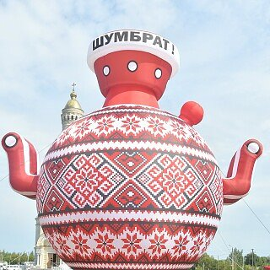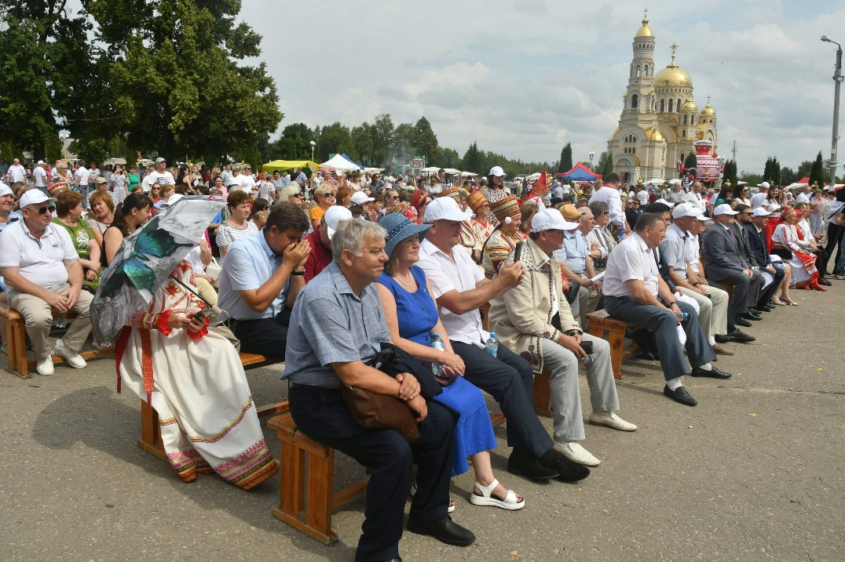
Главным участником фестиваля стал заслуженный Государственный академический ансамбль песни и танца «ДОНБАСС» (Донецкая Народная Республика, г. Донецк), фолк-группа "Мерема" и мордовский государственный ансамбль песни "Росичи". На территории площади поселка развернулись многочисленные площадки праздника, на которых гости познакомились с многообразием национальной культуры. Большой интерес у участников праздника вызвал Гастрономический фестиваль из национальной кухни. В Мордовском подворье развернулась настоящая жизнь. Гости смогли увидеть быт эрзян.
Филиал Центра культуры Атяшевский районный краеведческий музей стал в районе популярным местом, где можно провести время и получить духовное и культурное развитие. Его посещаемость за год составляет более 5 тысяч. Это не только жители района и поселка, но и туристы с других регионов.
В июле 2023 года прошло большое мероприятие, посвященное 95-летия образования Атяшевского района.

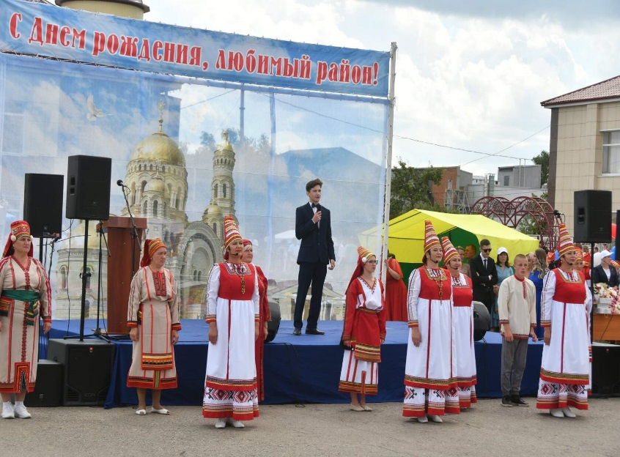
Ежегодно в районе проводятся праздники малых деревень. 29 июля 2023 года своё столетие отметил поселок Гаваево. Не смотря на то, что последние 10 лет в этом месте уже никто не живет, бывшие жители и их потомки продолжают каждое лето навещать свою малую родину.
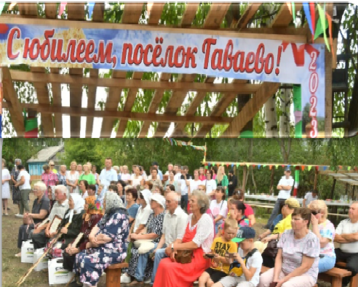
В 2023 году на официальном сайте опубликовано 356 статей о деятельности МАУК «Центр национальной культуры и ремесел».
Независимая оценка качества оказания услуг муниципальными организациями в сфере культуры за счет бюджетных ассигнований бюджетов муниципальных образований (по данным официального сайта для размещения информации о государственных и муниципальных учреждениях в информационно-телекоммуникационный сети «Интернет») в 2023 году не проводилась.
На базе Атяшевской центральной районной библиотеки сформирован добровольческий отряд волонтеров культуры «Библио Парус», в который входят более 65 волонтеров.
86 учащихся от 5 до 16 лет – это контингент детей детской школы искусств. Занятия с детьми проводились по трем отделениям: фортепиано, народные инструменты, художественное направление. Основными формами обучения были индивидуальные и групповые занятия.
Учащиеся и преподаватели школы являются активными участниками Всероссийских, Республиканских и Зональных конкурсов, принимают активное участие в культурной жизни района.
9 мая 2023г. в целях развития партнерских отношений районов – побратимов Атяшевского и Червенского района Республики Беларусь, Атяшевский район принял участие в проекте «Вальс Победы», посвященный героическому подвигу советского народа в годы Великой Отечественной войны. В танцевальном флешмобе пары вальсировали под песню «Тучи в голубом» в исполнении Иосифа Кобзона. По итогам проведения мероприятия создан клип, включающий в себя фрагменты видеосъемки с мест проведения танцевального флешмоба и был распространен в медиа СМИ России и Республики Беларусь.
С 18 по 21 мая 2023 года на территории Червенского района Минской области состоялся VIII открытый фестиваль православной культуры «Пасхальный перезвон». В этом фестивале принял онлайн-участие народный ансамбль песни «Валскень зоря» МАУК «центр национальной культуры и ремесел» и был награжден дипломом 2 степени.
18 октября 2023 г. делегация Атяшевского муниципального района в составе делегации Республики Мордовия во главе министра культуры Республики Мордовия Баулиной С.Н. посетила город Червень. В очном формате прошла встреча по обмену опытом работы по воспитанию основ духовного единства – воспитанию патриотизма граждан Атяшевского муниципального района, граждан Червенского района Минской области Республики Беларусь.
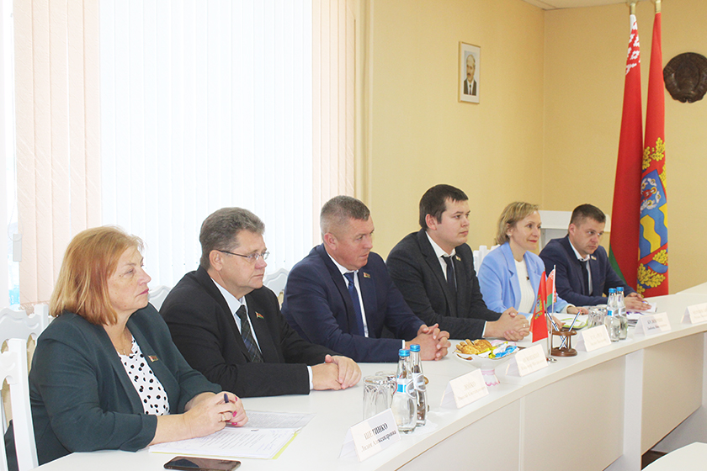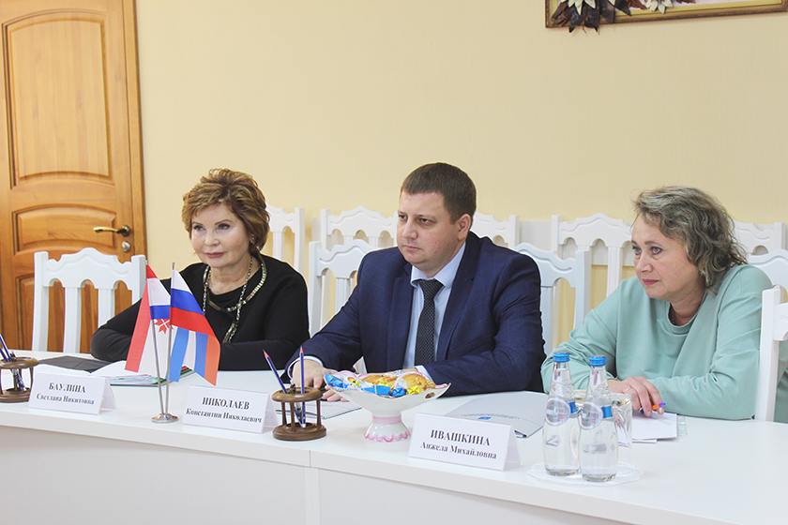
Общей проблемой для всех учреждений культуры является кадровая. Ежегодно специалисты учреждений культуры проходят курсы повышения квалификации.

Значение показателей «Уровень фактической обеспеченности учреждениями культуры от нормативной потребности: клубами и учреждениями клубного типа, а также библиотеками», составили за отчетный год 100%, на 2024-2026гг. планируется сохранение значений.

В 2023 году в связи с проведением капитального ремонта здания филиала МАУК «Центр национальной культуры и ремесел» «Лобаскинский сельский дом культуры» в рамках регионального проекта «Культурная среда» национального проекта «Культура» уменьшилось значение показателя «Доля муниципальных учреждений культуры, здания которых находятся в аварийном состоянии или требуют капитального ремонта, в общем количестве муниципальных учреждений культуры» на 2,3% к 2022 году и на 0,6% к 2021 году и составило 42,3%.

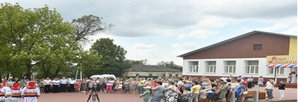
В связи с благоустройством территорий муниципальных образований в части изготовления, установки, капитального ремонта и ремонта памятников воинам, погибшим в годы Великой Отечественной войны 1941-1945 годов, наблюдается значительное снижение значения показателя «Доля объектов культурного наследия, находящихся в муниципальной собственности и требующих консервации или реставрации, в общем количестве объектов культурного наследия, находящихся в муниципальной собственности» на 8,6% к уровню 2022 года, на 7,4% к уровню 2021 года и составило 8,6%. На 2024-2026гг. с проведением ремонта памятников, планируется дальнейшее снижение показателя.
На площади 40-летия Победы в поселке Атяшево заложили Аллею Героев в честь земляков – защитников Отечества, принимавших участие в специальной военной операции. Аллея создана в благодарность бойцам, которые проявили мужество и героизм при выполнении задач СВО. В ней высажены молодые туи и установлена мемориальная табличка.
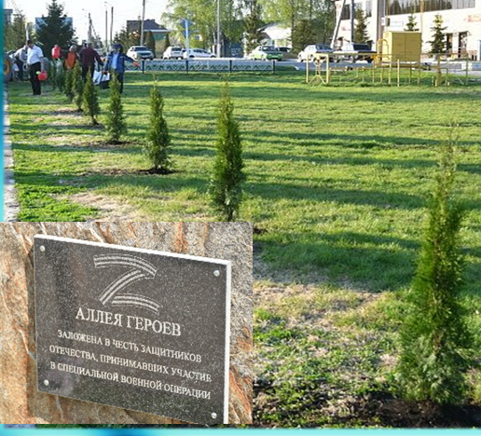
На протяжении 4 лет работает программа культурно-познавательного туристического маршрута «Атяшево – место, где живет любовь».
Особую роль в повышении привлекательности и узнаваемости района имеет горнолыжный центр Каменка ФСК Талина.
Открыты горнолыжная и тюбинговая трассы, оснащенные подъемниками, и 2 пункта проката инвентаря.
Увеличился номерной фонд «Каменки»: помимо гостиницы, на территории комплекса расположены 16 коттеджей A-frame и 3 землянки. Работает кафе быстрого обслуживания и гастропаб, банный комплекс и спортивные площадки.
Открылся досуговый центр, где проводятся анимационные программы и тематические вечера для посетителей всех возрастов. Также гости могут посетить стоянку ретроавтомобилей «Люди и Машины», отправиться на экскурсию по территории комплекса и близлежащим историческим объектам.
В «Каменке» интересно не только взрослым, но и детям. Недаром здесь были сняты выпуски популярного мультсериала «Песенки Фортуны», которые набрали больше 3 миллионов просмотров.
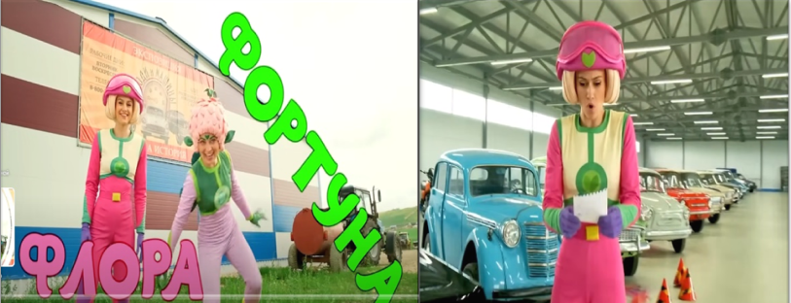

Раздел VI. Физическая культура и спорт;
Физическая культура и спорт является одним из наиболее важных факторов укрепления и сохранения здоровья граждан.
В Атяшевском муниципальном районе созданы прекрасные условия для занятий спортом. На территории района функционирует физкультурно-оздоровительный комплекс, лыжная база в лесном массиве Птицесовхоза «Сараст», Ледовый дворец им. В.Г. Шувалова, плавательный бассейн «Каскад». В сельских поселениях функционируют хоккейные корты. В парке «Комсомольский» имеется тренажерная и спортивная площадки, плоскостные спортивные сооружения в с. Сабанчеево, в рамках региональной составляющей Федерального проекта «Спорт – норма жизни» и национального проекта «Демография» в рп. Атяшево установлена спортивная площадка для сдачи норм ГТО. Для занятия физической культурой и спортом в образовательные учреждения поставлено оборудование и инвентаря в рамках реализации федерального проекта «Успех каждого ребенка» Национального проекта «Образование» по созданию новых мест (футбол, хоккей). Благодаря федеральной программе «Комплексное развитие сельских территорий» в поселке Атяшево появилась многофункциональная спортивная площадка для игры в мини-футбол, волейбол, баскетбол.
Проведено в отчетном году 5 республиканских и 36 районных спортивно – массовых мероприятий по таким видам спорта как: лыжные гонки, легкая атлетика, футбол, вольная борьба, волейбол, силовые виды спорта и мероприятия по сдаче норм ГТО, охвачено более 7 тыс. человек.
Спортсмены Атяшевского района приняли участие в 58 соревнованиях: 53 соревнования республиканского уровня, 5 всероссийского уровня.
По итогам соревнований подготовлено: 185 чемпионов и 399 призеров районных соревнований, 60 чемпионов и 100 призеров республиканских соревнований, 1 призер всероссийских соревнований.
Центром тестирования Всероссийского физкультурно-спортивного комплекса «Готов к труду и обороне» (ГТО) ведется целенаправленная работа по приему нормативов ГТО. В рамках Зимнего и Летнего фестиваля Всероссийского физкультурно-спортивного комплекса ГТО учащиеся образовательных школ района выполняли нормативы ГТО. Также ведется работа по привлечению максимального количества желающих сдать нормативы ГТО среди взрослого населения. По итогам выполнения нормативов ГТО в 2023 году присвоено 114 знаков: 32 золотых значков, 64 серебряных значков, 18 бронзовых значков.
В 2023 году значение показателя «Доля населения, систематически занимающегося физической культурой и спортом» возросло на 1,1% к 2022 году, на 2,9% к 2021 году и составило 52,8 %. «Доля обучающихся, систематически занимающихся физической культурой и спортом, в общей численности обучающихся» составила 88,8%, что на уровне 2021-2022гг.

Раздел VII. Жилищное строительство и обеспечение граждан жильем;

За 2023 год на территории Атяшевского муниципального района введено в эксплуатацию 1471 кв. м. жилья.

Значение показателя «Общая площадь жилых помещений, приходящаяся в среднем на одного жителя, - всего», составила 36,8 кв. м., что больше уровня 2022 года на 0,5 кв. м., меньше уровня 2021 года – 3,4 кв. м.

Уменьшение общей площади жилых помещений, приходящаяся в среднем на одного жителя в 2023 году по сравнению с 2022 годом на 0,03 кв.м. и 2021 годом на 0,33 кв.м. произошло за счет снижения индивидуального жилищного строительства, отсутствия строительства за счет ипотечного кредитования. На прогнозный период планируется рост показателя за счет реконструкции и строительства нового жилья.

За 2023 год на территории Атяшевского муниципального района для строительства было предоставлено 11 земельных участков общей площадью 1,34 га., из них для индивидуального жилищного строительства 7 земельных участков общей площадью 1,05 га, для иных целей земельные участки не предоставлялись.
Это повлияло на рост значения показателя «Площадь земельных участков, предоставленных для строительства в расчете на 10 тыс. человек населения, в том числе земельных участков, предоставленных для жилищного строительства, индивидуального строительства и комплексного освоения в целях жилищного строительства» к уровню 2022 года на 0,43 га.
Значение показателя «Площадь земельных участков, предоставленных для строительства в расчете на 10 тыс. человек населения, - всего» составило 0,76, что меньше уровня 2022 года на 7,61 га, уровня 2021 года на 0,5 га.
Значения показателей «Площадь земельных участков, предоставленных для строительства, в отношении которых с даты принятия решения о предоставлении земельного участка или подписания протокола о результатах торгов (конкурсов, аукционов) не было получено разрешение на ввод в эксплуатацию: объектов жилищного строительства - в течение 3 лет; иных объектов капитального строительства - в течение 5 лет» равны нулю.

Раздел VIII. Жилищно-коммунальное хозяйство;
Значение показателя «Доля многоквартирных домов, в которых собственники помещений выбрали и реализуют один из способов управления многоквартирными домами, в общем числе многоквартирных домов, в которых собственники помещений должны выбрать способ управления данными домами» составило в 2023 году 100%. На территории Атяшевского муниципального района расположено 66 многоквартирных дома. Собственники помещений в 66 многоквартирных домах выбрали и реализуют один из способов управления, в том числе 49 многоквартирных дома выбрали управляющей компанией Муниципальное предприятие Атяшевского городского поселения Атяшевского муниципального района Республики Мордовия «Жилищно-коммунальное хозяйство», 17 многоквартирных дома – непосредственное управление собственниками.
Значение показателя «Доля организаций коммунального комплекса, осуществляющих производство товаров, оказание услуг по водо-, тепло-, газо-, электроснабжению, водоотведению, очистке сточных вод, утилизации (захоронению) твердых бытовых отходов и использующих объекты коммунальной инфраструктуры на праве частной собственности, по договору аренды или концессии, участие субъекта Российской Федерации и (или) муниципального, городского округа (муниципального района) в уставном капитале которых составляет не более 25 процентов, в общем числе организаций коммунального комплекса, осуществляющих свою деятельность на территории муниципального, городского округа (муниципального района)» составило в 2023 году 85,7%, что на уровне 2022 – 2021гг.
В 2023 году на территории Атяшевского муниципального района осуществляют свою деятельность 7 организаций коммунального комплекса.
Организации коммунального комплекса, использующие объекты коммунальной инфраструктуры на праве частной собственности, по договору аренды или концессии, участие Республики и (или) муниципального района в уставном капитале которых составляет не более 25 процентов:
ПАО «Мордовская энергосбытовая компания» – передача электроэнергии;
ООО «Системы жизнеобеспечения РМ» - передача электроэнергии;
ООО «Газпром межрегионгаз Саранск» - поставка газообразного топлива;
АО «Газпром газораспределение Саранск»» - поставка газообразного топлива;
ООО «Изотерма» - теплоснабжение;
ООО «Теплоснаб» - теплоснабжение.
Организация, осуществляющая свою деятельность на территории Атяшевского муниципального района со 100% участием органов местного самоуправления - Муниципальное предприятие Атяшевского городского поселения Атяшевского муниципального района Республики Мордовия «Жилищно-коммунальное хозяйство» (Атяшевское МП «ЖКХ») оказывает услуги - водоснабжение, водоотведение, очистка сточных вод, содержание жилья, благоустройство территории.
Значение показателя «Доля многоквартирных домов, расположенных на земельных участках, в отношении которых осуществлен государственный кадастровый учет» составила в 2023 году 100%, все земельные участки многоквартирных домов поставлены на кадастровый учет.
В 2023 году проведено благоустройство дворовой территории многоквартирного дома № 4 микрорайона № 2 в рп. Атяшево. Стоимость проекта – 3,75 млн. рублей.
Планомерно проводится работа по улучшению жилищных условий граждан состоящих на учете в качестве нуждающихся в улучшении жилищных условий.

На учете в качестве нуждающихся в жилых помещениях на конец 2023 года состояли 614 человек (242 семьи). Получили жилые помещения и улучшили жилищные условия в 2023 году 99 человек (33 семьи), в том числе:
5 человек (1 семья) - в рамках мероприятия по обеспечению жильем молодых семей ведомственной целевой программы «Оказание государственной поддержки гражданам в обеспечении жильем и оплате жилищно-коммунальных услуг» государственной программы РФ «Обеспечение доступным и комфортным жильем и коммунальными услугами граждан РФ»;

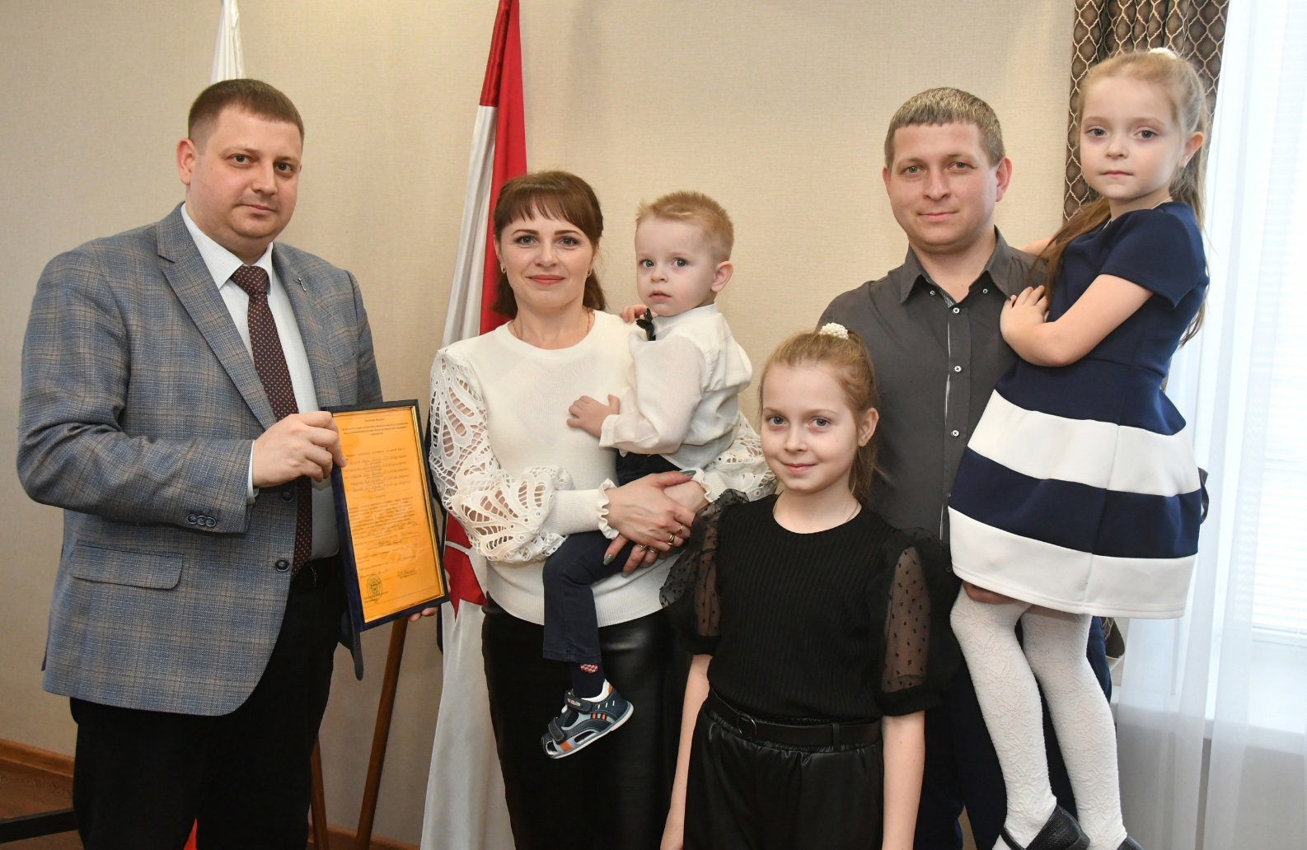
4 человека (1 семья) – получили социальную выплату на строительство жилья в рамках государственной программы РФ «Комплексное развитие сельских территорий»;
на территории жилой застройки в с. Тетюши осуществлено строительство 3-х индивидуальных жилых домов, общей площадью 220,7 кв.м. в рамках подпрограммы «Создание условий для обеспечения доступным комфортным жильем сельского населения» государственной программы «Комплексное развитие сельских территорий» и предоставлены по договору найма работникам социальной сферы и члена их семей (12 человек (3 семьи)).

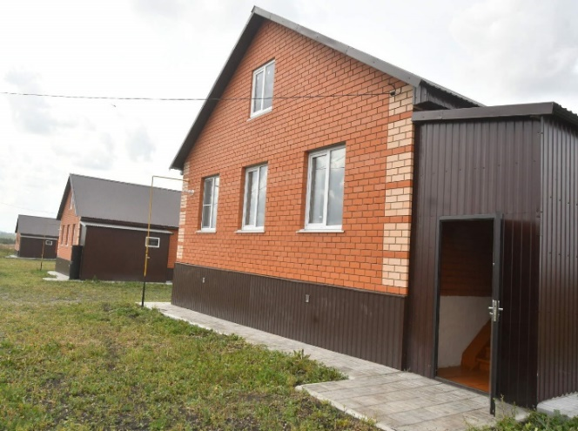
2 сиротам предоставлены жилые помещение специализированного жилищного фонда для детей-сирот и детей, оставшихся без попечения родителей;
80 человек (27 семей) улучшили жилищные условия за счет собственных средств, по ипотечному кредитованию или иным способом.
Соответственно, значение показателя «Доля населения, получившего жилые помещения и улучшившего жилищные условия в отчетном году, в общей численности населения, состоящего на учете в качестве нуждающегося в жилых помещениях» в 2023 году составило 13,0%, что на 3,9% меньше уровня 2022 года и меньше на 4,1% уровня 2021 года. На 2024-2026 гг. планируется рост показателя, но следует отметить, что значение показателя во многом зависит от объема бюджетных средств, направленных на финансирование мероприятий по улучшению жилищных условий граждан в рамках федеральных и региональных проектов (программ).

Раздел IX. Организация муниципального управления

В 2023 году Глава района Николаев К.Н. принял участие в совещании Всероссийской ассоциации развития местного самоуправления (ВАРМСУ) в г. Москва. В ходе съезда были подведены итоги работы ВАРМСУ в 2023 году, среди которых был инициирован проект «Муниципальный диалог». Проект направлен на сбор и анализ успешных практик муниципалитетов, а также проблемных вопросов муниципальной повестки.

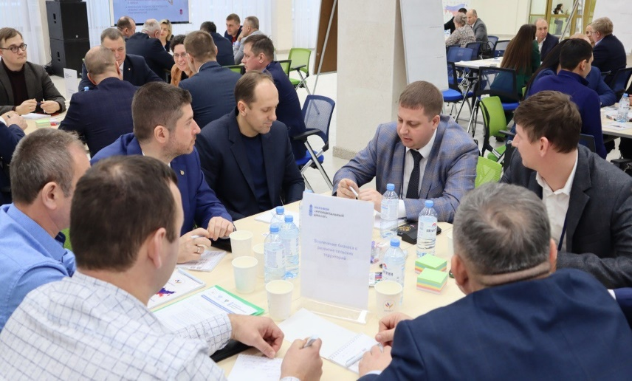
Для получения открытой и достоверной информации функционирует официальный сайт органов местного самоуправления Атяшевского муниципального района.
Кроме того, работает сервис по средствам обратной связи по приему обращений граждан к главе района «Электронная приемная».
С целью внедрения информационных технологий в сфере муниципального управления разработана программа Атяшевского муниципального района «Цифровая трансформация Атяшевского муниципального района».
Большая работа в 2023 году проведена по эффективному использованию муниципального имущества.
Перечень свободных объектов опубликован на сайте Администрации Атяшевского муниципального района, объекты включены в Прогнозный план приватизации и неоднократно предлагались субъектам малого и среднего предпринимательства для передачи их в аренду или в собственность.

В 2023 году в МФЦ функционировали 5 окон приема и выдачи документов. Для удобства жителей Атяшевского муниципального района в двух сельских поселениях – Аловском и Атяшевском работали территориально обособленные структурные подразделения МФЦ.
Значение показателя «Доля основных фондов организаций муниципальной формы собственности, находящихся в стадии банкротства, в основных фондах организаций муниципальной формы собственности (на конец года по полной учетной стоимости)» на протяжении всего периода равна нулю. Организаций муниципальной формы собственности, находящихся в стадии банкротства на территории Атяшевского муниципального района не имеется.
Согласно данным бухгалтерского учета по состоянию на 01.01.2024 г. на территории района объектов не завершенного строительства не имеется, соответственно значение показателя «Объем не завершенного в установленные сроки строительства, осуществляемого за счет средств бюджета муниципального, городского округа (муниципального района)» за 2023 год равно нулю.
По состоянию на 01 января 2024 года не имеется просроченной кредиторской задолженности, соответственно значение показателя «Доля просроченной кредиторской задолженности по оплате труда (включая начисления на оплату труда) муниципальных учреждений в общем объеме расходов муниципального образования на оплату труда (включая начисления на оплату труда)» за 2023 год равно нулю.
Значение показателя «Расходы бюджета муниципального образования на содержание работников органов местного самоуправления в расчете на одного жителя муниципального образования» составило в 2024 году 4028,8 рублей, что больше уровня 2022 года на 573,1 рублей или на 116,6%. Согласно Решения Совета депутатов Атяшевского муниципального района Республики Мордовия от 21.11.2023 года № 45 «О внесении изменений в Решение Совета депутатов Атяшевского муниципального района от 13 июля 2006 года № 56 «Об установление размеров и условий оплаты труда Главы Атяшевского муниципального района и муниципальных служащих Атяшевского муниципального района»» с 1 ноября 2023 года размер должностных окладов Главы Атяшевского муниципального района и муниципальных служащих Атяшевского муниципального района увеличены на 20,0 процентов. Кроме того, показатель численности населения уменьшился с 17630 человек в 2022 году до 17357 человек в 2023.
Решением Совета депутатов Атяшевского муниципального района от 21 января 2011 года №2 утверждена Схема территориального планирования Атяшевского муниципального района. Решением Совета депутатов Атяшевского муниципального района от 03 февраля 2023 года №11 утверждены изменения в Схему территориального планирования Атяшевского муниципального района. В поселениях Атяшевского муниципального района имеются утвержденные генеральные планы, правила землепользования и застройки.
В связи с естественной убылью населения, значение показателя «Среднегодовая численность постоянного населения» меньше уровня 2022 года на 0,3 тыс. человек и составило в 2023 году 17,3 тыс. человек.
По результатам мониторинга ГКУ Республики Мордовия «Научный центр социально-экономического мониторинга» удовлетворенность населения деятельностью органов местного самоуправления в 2023 году составила 82,1%, что выше показателя 2022 года на 0,3%, 2021 года на 0,8%. Общественное мнение – это своего рода показатель оценки местным сообществом профессионализма деятельности органов местного самоуправления. Поэтому на прогнозный период 2024 – 2026 годы планируется рост показателя за счет повышения эффективности работы органов местного самоуправления района.
В 2023 году на особом контроле стояли вопросы по наведению порядка с использованием имущества и земельными вопросами. Более чем на 12000 - х объектов недвижимости в районе проведена инвентаризация, число объектов не имеющих правообладателей снизилось на 35% за два последних года. В течении года проведена большая работа, исправлены реестровые ошибки более чем на 250 объектах недвижимости, уточнены и сняты с учета 180 дублирующие объекты, 30 заброшенных домов сняты с кадастрового учета. В районе начали формирование реестра заброшенных домов и строений, с целью устранения высокой пожароопасности, а также неприглядного вида поселений. В рамках Федерального проекта «Национальная система пространственных данных» к 2030 году планируется создать цифровую платформу, которая будет включать в себя сведения об объектах недвижимости, земельных участках зарегистрированных правах. Работа по его наполнению связана с установлением границ населенных пунктов, территориальных зон, выявленных объектов недвижимости, не имеющих правообладателей. В 2023 году по решению данных вопросов районе с участием сельских и городского поселения проведена большая работа. И как результат 80% населенных пунктов установлены границы, 70% территориальных зон узаконено . Зарегистрировано 2291 правообладателей объектов.
Невостребованных земельных долей в суды подано 105 долей, отсужено в муниципальную собственность 45. От реализации земли в бюджет района поступило в течение 2023 года 13,0 млн. руб., самые большие поступления были в бюджет Козловского сельского поселения (17,4 млн. руб.), Атяшевского сельского поселения (13,4 млн. руб.) и Аловского сельского поселения (4,7 млн. руб.).
Значение показателя «Доля площади земельных участков, являющихся объектами налогообложения земельным налогом, в общей площади территории муниципального, городского округа (муниципального района)» составило за 2023 год 83%, что больше уровня 2022 года на 7%. На рост значения показателя повлияло вовлечение в налоговый оборот земельных участков, сформированных из невостребованных земельных долей, и оформления в собственность сельхозпредприятий ранее арендуемых земельных участков.
На 2024 год по решению имущественных и земельных вопросов перед районом стоят большие задачи: на территории района будут проведены комплексные кадастровые работы в отношении более 5 тысяч объектов на сумму 4,6 млн. руб., - установить правообладателей 6,2 тыс. объектов капитального строительства и земельных участков, завершить регистрацию территориальных зон и населенных пунктов.
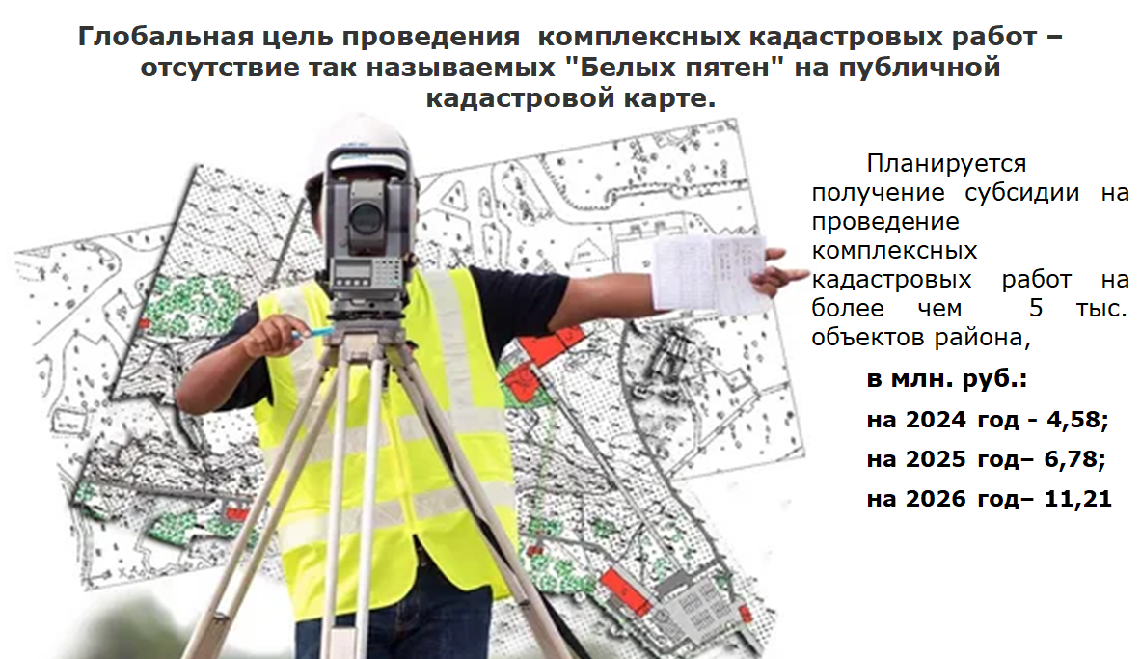

9.1. Налоговые и неналоговые доходы
Значение показателя «Доля налоговых и неналоговых доходов местного бюджета (за исключением поступлений налоговых доходов по дополнительным нормативам отчислений) в общем объеме собственных доходов бюджета муниципального образования (без учета субвенций)» составило в 2023 году 48,9%, что выше на 18,7% уровня 2022 года, на 4,5% уровня 2021года.
Консолидированный бюджет Атяшевского муниципального района по доходам в 2023 году исполнен на 103,7%. В доходную часть бюджета поступило 577 267,9 тыс. руб., в том числе собственных доходов 187 123, 8 тыс. руб., прогноз выполнен на 112,8%, темп роста к уровню 2022 года - 105,3%.

Диаграмма №5
Доходы консолидированного бюджета Атяшевского муниципального района за 2023 год
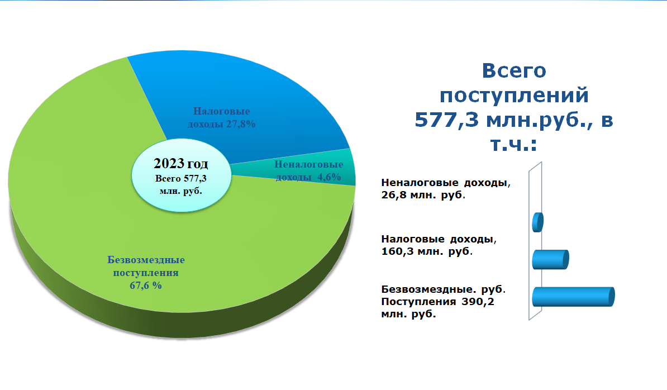
В расчете на 1 жителя района поступило 10,7 тыс. руб., что больше среднереспубликанского и район находится в четверке лидеров районов Республики.
От предприятий группы компания «Талина» расположенных на территории района поступило более 33,2 % консолидированного бюджета, от сельскохозяйственных предприятий 26,5%, от предприятий малого бизнеса 8,5%.
Значительно увеличились поступления в бюджет 2023 года к уровню 2022 года: единый сельскохозяйственный налог (рост на 14,5 млн. руб.), доходы от продажи земли (на 5,1 млн. руб.), арендная плата за землю (на 4,9 млн. руб.), упрощенная система налогообложения (на 2,8 млн. руб.).
В 2023 году сельскими поселениями привлечены средства самообложения граждан в сумме 2297 тысяч руб., что позволило привлечь из республиканского бюджета 9188 иных межбюджетных трансфертов на решение вопросов местного значения в 15-ти населенных пунктах района.

Диаграмма №6

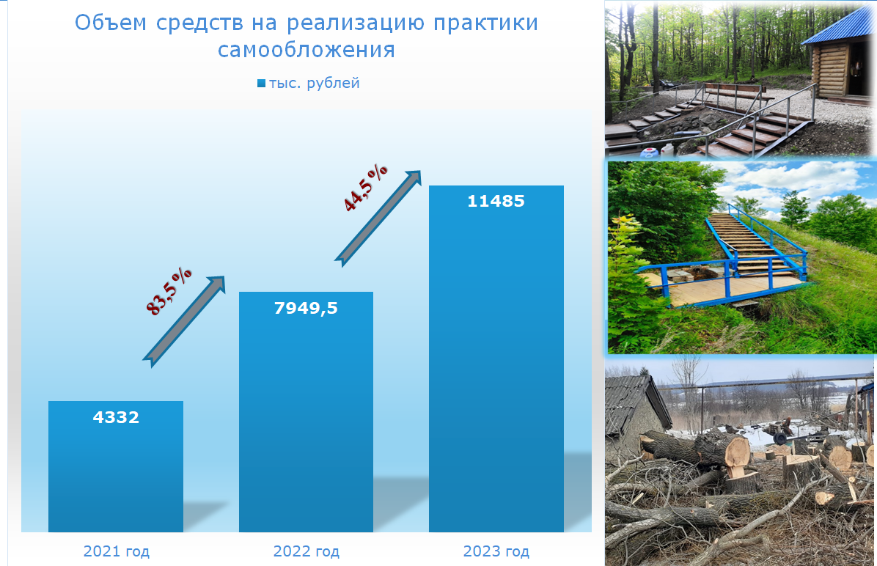

Диаграмма №7
Расходы консолидированного бюджета Атяшевского муниципального района за 2023 год
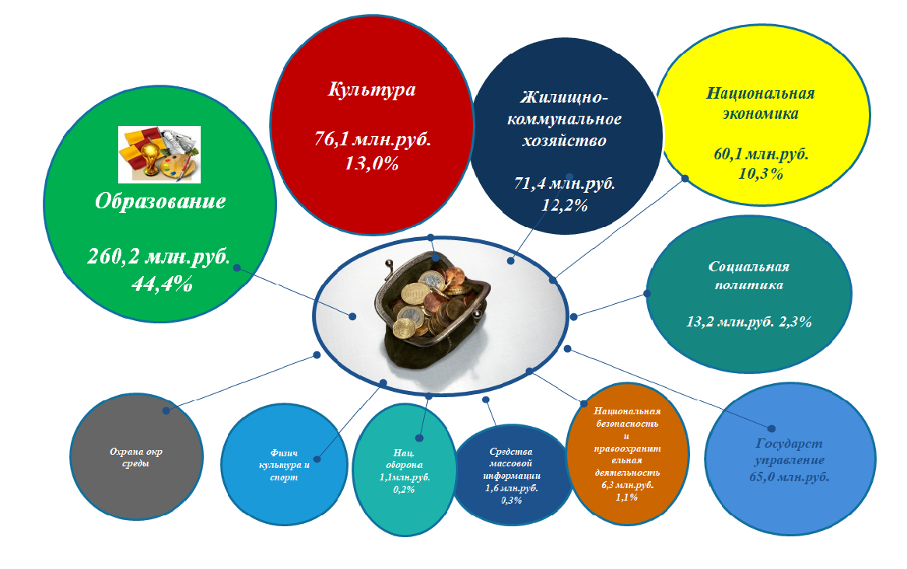

За последние 2 года в бюджете района отсутствуют долговые обязательства, значительно снижена недоимка налогоплательщиков района по налогам во все уровни бюджета, район не имеет просроченной кредиторской задолженности.

Раздел X. Энергосбережение и повышение энергетической эффективности

Удельная величина потребления электрической энергии в многоквартирных домах в 2023 году составила 719,0 кВт/ч на 1 проживающего, что больше уровня 2022 года на 11,4 кВт/ч и 2021 года на 259 кВт/ч. На рост значения показателя повлияло: увеличение объема потребления электрической энергии за счет увеличения количества приборов, использующих электрическую энергию в термических целях: электрочайники, посудомоечные машины, стиральные машины с электронагревом холодной воды, сплитсистемы, проточные водонагреватели.
Удельная величина потребления тепловой энергии в многоквартирных домах составила в 2023 году 0,123 Гкал на 1 кв. метр общей площади, что на 2,4% меньше уровня 2022 года и на 2,5% больше уровня 2021 года, на 2024-2026гг. планируется снижение показателя.
Удельная величина потребления холодной воды в многоквартирных домах составила в 2023 году 34,0 куб. метров на 1 проживающего, что меньше к уровню 2022 года на 2,2 куб. метров и к уровню 2021 года на 11,4 куб. метров.
Удельная величина потребления природного газа в многоквартирных домах составила в 2023 году 397,8 куб. метров на 1 проживающего, что больше на 6,5 куб. метров к уровню 2022 года и на меньше на 553,2 куб. метров к уровню 2021 года. Основная причина увеличения объема потребления природного газа в многоквартирных домах сложилась из-за зимних погодных условий.
За счет рационального потребления энергетических ресурсов в 2023 году муниципальными бюджетными учреждениями, снизилось потребление природного газа на 14,3 куб. метров на 1 человека населения к уровню 2022 года и на 14,7 куб. метров на 1 человека населения к уровню 2021 года и составило 32,8 куб. метров на 1 человека населения.
Потребление холодной воды муниципальными бюджетными учреждениями составило 0,30 куб. метров на 1 человека населения, 100% к значению показателей 2022 года и 2021 года.
Потребителями тепловой энергии являются МБОУ «Большеманадышская средняя школа» и МБДОУ «Большеманадышский детский сад». Значение показателя в 2023 году - 0,012 Гкал на 1 кв. метр общей площади или 100% к значению показателей 2022 года и 2021 года.
В связи с функционированием нового социального центра в с. Батушево, оборудованного современным проекционным и мультимедийным оборудованием, возросла удельная величина потребления электрической энергии в муниципальных учреждениях в 2023 году на 6,1 кВт/ч на 1 человека населения к уровню 2022 года и на 5,6 кВт/ч на 1 человека населения к уровню 2021 года и составила 36,6 кВт/ч на 1 человека населения.

